**II. KHÁI NIỆM CƠ BẢN CỦA HÌNH THỨC ĐẦU TƯ PHÁI SINH TRỰC TUYẾN**

**1. Cách thức đầu tư**

Đầu tư phái sinh trực tuyến là một trong những kênh đầu tư tiềm năng nhất hiện nay. Trong đó, nổi bật với mảng chứng khoán phái sinh quốc tế.

Cách thức đầu tư với thị trường này tương đối đơn giản. Để thực hiện các hoạt động giao dịch mua bán trên thị trường phái sinh, nhà đầu tư cần phải thông qua công ty môi giới trung gian. Đơn vị này sẽ giúp nhà đầu tư mở một tài khoản giao dịch để liên kết đến thị trường. Khi đã có tài khoản, nhà đầu tư cần phải nạp tiền mới đủ điều kiện giao dịch. Vì đây là thị trường phái sinh quốc tế nên loại tiền tệ cơ sở tiện lợi nhất là đồng USD. Do đó, nhà đầu tư cần chuyển tiền qua cổng trung gian để quy đổi từ VND sang USD nhằm thuận tiện khi giao dịch.

Giao dịch phái sinh là hợp đồng có sự tham gia giữa hai hoặc nhiều bên. Giá trị hợp đồng được tính dựa trên một tài sản tài chính cơ bản theo thỏa thuận (có thể là chỉ số, mã chứng khoán, ...). Giao dịch phái sinh sẽ không thực hiện trực tiếp với tài sản tài chính mà sẽ đầu tư theo giá trị của sản phẩm. Những nhóm tài sản tài chính phổ biến là cổ phiếu, tiền tệ, hàng hóa, chỉ số thị trường,...

***1.1 Hình thức đầu tư***

Chứng khoán Phái Sinh Quốc Tế là kênh đầu tư kinh doanh chỉ số giá, đầu tư theo giá trị. Nhà đầu tư sẽ kiếm được lợi nhuận dựa vào biến động giá cả của các loại sản phẩm khi nắm bắt được thông tin và xu hướng thị trường. Biên độ chênh lệch giá của các sản phẩm giao dịch sẽ phụ thuộc vào “sức mua” và “sức bán” của chúng trên thị trường. Điều này sẽ được hỗ trợ nhờ vào đòn bẩy tài chính giúp gia tăng lợi nhuận.  
 Việc giao dịch với thị trường phái sinh được thực hiện đa dạng và linh hoạt. Nhà đầu tư chỉ cần kết nối nền tảng và mở tài khoản thông qua sàn môi giới. Giao dịch đa dạng nền tảng  nhà đầu tư chỉ cần Laptop, Tablet, Smartphone có kết nối mạng và cài đặt phần mềm chuyên dụng là có thể giao dịch được trên thị trường này.  
 Thời gian giao dịch: Từ thứ Hai đến thứ Sáu, trừ một số ngày lễ (Ngày Tưởng niệm, Ngày Độc lập, Ngày Lao động, Lễ Tạ ơn, Giáng sinh, …)  
 Chứng khoán phái sinh Quốc Tế có 4 lợi thế nổi trội so với thị trường chứng khoán cơ sở. Cụ thể là:

* Chứng khoán phái sinh có tính thanh khoản cao, khớp lệnh ngay lập tức.
* Nhà đầu tư có thể kiếm lợi nhuận ngay cả khi giá giảm bằng việc mở vị thế bán (bán khống).
* Vốn đầu tư linh hoạt, tùy thuộc vào khả năng huy động vốn nhàn rỗi của các nhà đầu tư.
* Thông tin trên thị trường quốc tế được công khai, minh bạch, đáng tin cậy.

Đáp ứng đa dạng các nhu cầu của nhà đầu tư trên thị trường phái sinh:

* Nhu cầu phòng ngừa rủi ro
* Nhu cầu kinh doanh đầu cơ dựa vào biến động giá thị trường.
* Giúp nhà đầu tư chuyên nghiệp đa dạng hóa sản phẩm tốt.

***1.2 Các sản phẩm chính của thị trường***

*1.2.1 Forex (Ngoại hối)*

* Forex là từ viết tắt của cụm từ Foreign Exchange (Trao đổi tiền tệ), thường được gọi là Ngoại hối hay FX, dùng để chỉ về việc trao đổi tiền tệ toàn cầu trên một thị trường phi tập trung hoặc trao đổi tiền tệ bằng giao dịch không qua quầy. Việc tìm kiếm lợi nhuận với giao dịch Forex sẽ dựa vào chênh lệch tỷ giá của ngoại tệ.
* Các đối tượng tham gia chính trong thị trường này là nhà đầu tư riêng lẻ, ngân hàng trung ương, các tổ chức tài chính, ngân hàng thương mại, các công ty hay tổng công ty và quỹ đầu cơ phòng hộ.

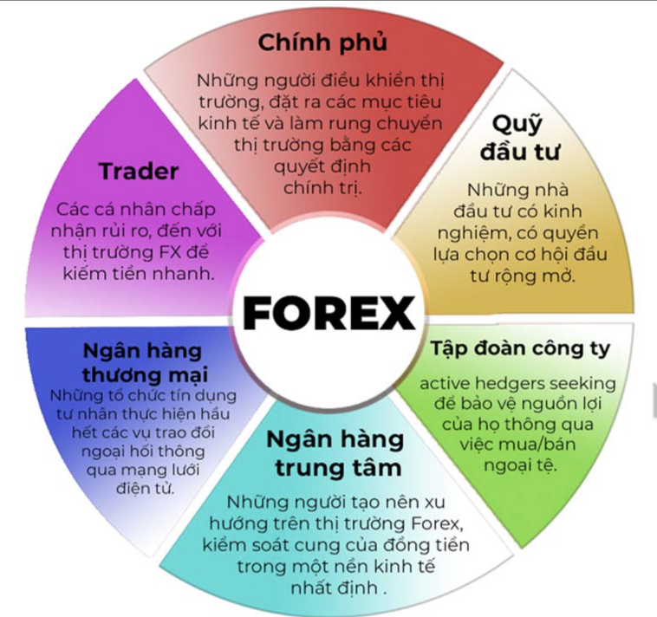

* Forex là thị trường có lượng vốn hóa lớn nhất thế giới với tổng khối lượng giao dịch trung bình được thống kê hơn 6 nghìn tỷ đô la mỗi ngày, điều này có nghĩa là giá của các cặp tiền tệ liên tục biến động, tạo ra nhiều cơ hội để các nhà đầu tư tìm kiếm lợi nhuận khi giao dịch. Các cặp tiền tệ chính của Forex bao gồm: EUR/USD, GBP/USD, USD/CHF, USD/JPY, AUD/USD, NZD/USD và USD/CAD.
* Các yếu tố gây ảnh hưởng đến Ngoại hối: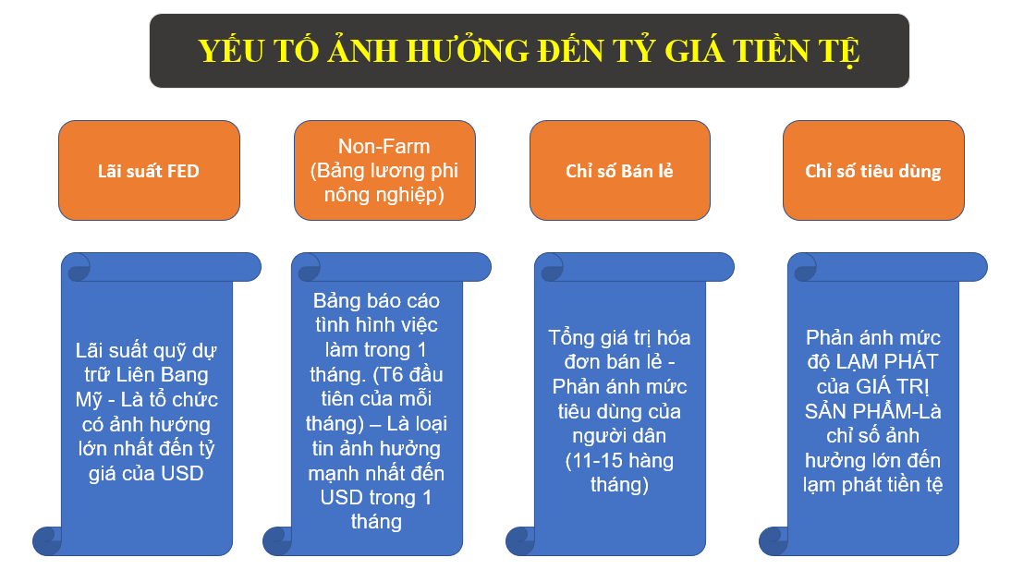

*1.2.2 Stock (Cổ phiếu)*

* Cổ phiếu là giấy chứng nhận số tiền nhà đầu tư đóng góp vào công ty phát hành. Việc mua cổ phiếu tức là đang đầu tư vào công ty phát hành cổ phiếu.
* Trong cổ phiếu có hai thuật ngữ phổ biến, đối lập nhau về mức độ rủi ro khi giao dịch là Bluechip và Penny
* Cổ phiếu Bluechip là loại cổ phiếu được phát hành bởi các công ty lớn, với mức độ uy tín cao và tài chính dồi dào để chi trả cổ tức cho nhà đầu tư một cách minh bạch. Bên cạnh đó, công ty còn phải có vốn hóa lớn, được thành lập và hoạt động với số năm tương đối dài
* Cổ phiếu Penny thường được hiểu là cổ phiếu của công ty có quy mô nhỏ. Cổ phiếu có thị giá và mức vốn hóa thấp, thanh khoản kém, độ rủi ro của cổ phiếu cao
* Cổ phiếu ở thị trường phái sinh sẽ được đầu tư theo phiên, trong phiên mới thực hiện được giao dịch.

|  |  |  |
| --- | --- | --- |
| **Phiên giao dịch** | | **Khung thời gian** |
| **Châu Âu** | **Mùa hè** | 14h00 - 22h30 |
|  | **Mùa đông** | 15h00 - 23h30 |
| **Châu Mỹ** | **Mùa hè** | 20h30 - 3h00 |
|  | **Mùa đông** | 21h30 - 4h00 |

* Các nhà đầu tư khi đầu tư cổ phiếu sẽ được trả cổ tức dựa trên lợi nhuận mà công ty phát hành cổ phiếu chia cho những nhà đầu tư sở hữu cổ phiếu ứng với số lượng cổ phiếu mà nhà đầu tư nắm giữ. Với mức chia và ngày chia cổ tức định kỳ được công bố công khai, rõ ràng cũng là một trong các lý do cổ phiếu là một trong những kênh kiếm tiền an toàn nhất cho những nhà đầu tư.
* Những điều lưu ý cần phải biết khi đầu tư cổ phiếu:
* Cổ phiếu rất dễ bị ảnh hưởng bởi tin tức thị trường như các phát biểu, tình hình chính trị, kinh tế quốc gia và đặc biệt là báo cáo tài chính của công ty đó. Các nhà đầu tư phải theo dõi tin tức thường xuyên để điều chỉnh giao dịch phù hợp.
* Xét về đầu tư dài hạn, đầu tư cổ phiếu là mảng sản phẩm ít rủi ro nhất trong 4 mảng sản phẩm tài chính hiện nay.
* Ngoại trừ những mã cổ phiếu đặc biệt, ngắn hạn không phải là sự lựa chọn hoàn hảo cho thị trường này.
* Giai đoạn cuối năm luôn là giai đoạn tốt nhất để tìm kiếm lợi nhuận từ cổ phiếu.
* Thị trường chứng khoán chịu ảnh hưởng lớn từ những chính sách kinh tế.
* Lợi nhuận an toàn hàng tháng có thể lên đến 15%

*1.2.3 Commodity (Hàng hóa)*

* Hàng hóa được hiểu là các nguyên vật liệu cơ bản chủ yếu hình thành nền kinh tế. Chúng có thể được chia thành bốn loại riêng biệt: kim loại, năng lượng, chăn nuôi và nông nghiệp.
* Các nguyên liệu thô như dầu thô, khí đốt tự nhiên, vàng và bạc đều là hàng hóa. Trong đó, vàng và dầu thô đang được giao dịch phổ biến nhất trên thế giới. Những mặt hàng này thường có nhu cầu cao và giá trị ổn định qua thời gian. Tuy nhiên, dầu nói riêng dễ biến động về giá do các sự kiện chính trị quốc tế gây ra. Và điều này đã giúp cho dầu trở thành lựa chọn giao dịch phổ biến của nhà đầu tư.

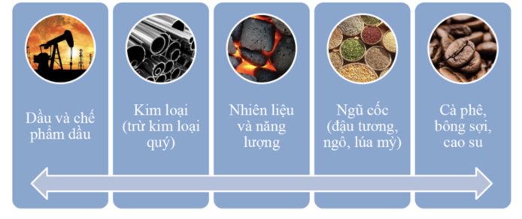

* Hàng hóa phái sinh cũng như các sản phẩm ở thị trường phái sinh quốc tế sẽ kiếm lợi nhuận dựa trên sự chênh lệch giá.

*1.2.4 Index (Chỉ số)*

* Chỉ số thị trường chứng khoán là một giá trị thống kê phản ánh tình hình của thị trường cổ phiếu. Nó được tổng hợp từ danh mục các cổ phiếu theo phương pháp tính nhất định. Thông thường, danh mục sẽ bao gồm các cổ phiếu có những điểm chung như cùng niêm yết tại một sở giao dịch chứng khoán, cùng ngành hay cùng mức vốn hóa thị trường.
* Đặc điểm chung:
* Sẽ được tổng hợp thành Hợp đồng đầu tư chứng khoán
* Hợp đồng được quy thành điểm, mỗi điểm tương ứng với 1 USD
* Việc tăng giảm của Hợp đồng chỉ số sẽ phụ thuộc vào sự tăng giảm giá trị cổ phiếu của các công ty trong nhóm ảnh hưởng chỉ số.

* Các chỉ số chứng khoán thường được công ty sử dụng:
* SP500: Tập hợp 500 công ty có vốn hóa lớn nhất được niêm yết trên 2 sàn giao dịch NYSE và NASDAQ. Bao gồm các công ty lớn như: Facebook, Apple, Amazon, Visa, Microsoft,...
* JPN225: 225 công ty có vốn hóa lớn được niêm yết trên sàn giao dịch TOKYO, chỉ số này dựa trên đồng Yên, được tính toán hàng ngày theo trọng số giá.

*1.2.5 Crypto (Tiền điện tử)*

* Crypto là dạng tiền điện tử do các dự án trên blockchain ban hành. Nó được sử dụng như một phương tiện giao dịch trên các blockchain như thưởng cho thợ đào, mua vốn đầu tư dự án, ... Crypto sử dụng thuật toán mã hóa để đảm bảo bảo mật thông tin giao dịch dưới dạng kỹ thuật số và kiểm soát việc tạo ra các đơn vị mới thông qua công nghệ blockchain.
* Dành cho những bạn chưa hiểu rõ, blockchain có thể được xem như một cuốn sổ cái điện tử được phân phối trên nhiều máy tính khác nhau (tính phi tập trung), lưu trữ mọi thông tin giao dịch và đảm bảo các thông tin đó không thể bị thay đổi dưới bất kỳ hình thức nào (tính minh bạch).
* Đặc điểm nổi bật nhất của Crypto nói riêng và tiền mã hóa nói chung là bất kỳ ai cũng có thể có khả năng tạo ra loại tiền này. Tuy nhiên, giá trị của một đồng Crypto sẽ được đánh giá thông qua việc nó có được cộng đồng chấp nhận và sử dụng rộng rãi hay không. Đây là điểm khác biệt so với tiền pháp định được phát hành, định giá và kiểm soát giá trị bởi các chính phủ.
* Các loại tiền ảo ở Việt Nam phổ biến:
* Bitcoin (BTC)
* Ethereum (ETH)
* Litecoin (LTC)

***1.3 Bảng so sánh các kênh đầu tư***

|  |  |  |
| --- | --- | --- |
| **KÊNH ĐẦU TƯ** | **ƯU THẾ** | **HẠN CHẾ** |
| **Bất động sản** | - Khả năng sinh lời dài hạn  - Hiệu quả sinh lời có thể đạt hơn 7%/năm  - Là cách tích lũy tài sản kế thừa cho thế hệ tương lai | - Việc sinh lời có khả năng không đều đặn do ảnh hưởng từ các tin tức, chính sách của nhà nước.  - Khả năng nhà ở bị xuống cấp, giảm giá trị tài sản |
| **Đầu tư tích trữ Vàng và Ngoại tệ** | - Là cách để tích lũy tài sản hữu hiệu  - Được xem là kênh trú ẩn an toàn | - Thị trường vàng và ngoại tệ hiện nay bất ổn, lên xuống thất thường và đặc biệt chịu ảnh hưởng nhiều của sự kiện chính trị tại Hoa Kỳ  - Khó lưu trữ, dễ mất cắp |
| **Gửi tiết kiệm** | - Lãi suất ổn định  - Kênh đầu tư có tính an toàn cao  - Nhà đầu tư thảnh thơi, an nhàn | - Lãi suất thấp, biến động theo nền kinh tế và chịu ảnh hưởng của chính sách chính phủ  - Dòng tiền dễ bị trượt giá, giảm giá trị tài sản ban đầu  - Vẫn tồn động rủi ro khi lựa chọn ngân hàng không uy tín |
| **Chứng khoán Việt** | - Gần gũi, dễ tiếp cận và nắm bắt thông tin | - Thông tin thị trường còn thiếu tính công khai, minh bạch, rủi ro do dễ bị thao túng giá  - Lên xuống thất thường và phụ thuộc nhiều vào sự biến động của thị trường |
| **Chứng khoán quốc tế** | - Vốn đầu tư linh hoạt tùy theo năng lực tài chính của NĐT  - Tỷ suất sinh lời cao  - Đa dạng sản phẩm đầu tư  - Thị trường rộng lớn, nhiều biến động, khó thao túng giá | - Tính rủi ro cao do thị trường có nhiều biến động gây khó khăn trong việc nắm bắt thông tin |

**2. Ưu điểm:**

***2.1 Tính hai chiều***

Tính hai chiều là tính chất đặc biệt nhất của thị trường chứng khoán phái sinh so với chứng khoán cơ sở. Nhà đầu tư có thể dự đoán xu hướng thị trường để kiếm lợi nhuận kể cả khi thị trường đang đi lên hay đi xuống, mua để đợi giá lên (lệnh Buy) hoặc bán để đợi giá xuống - bán khống (lệnh Sell).

***2.2 Tính thanh khoản***

Tính thanh khoản ngay lập tức trong thị trường chứng khoán phái sinh là một trong những ưu điểm nổi trội của thị trường này. Với tính thanh khoản này cho phép các nhà đầu tư thực hiện các giao dịch nhanh chóng đúng với mong muốn.

Tính thanh khoản cao bởi vì thị trường phái sinh quốc tế quá lớn, nó cũng rất dễ thanh khoản, chỉ cần 1 cái nhấn chuột là nhà đầu tư có thể mua bán ngay lập tức tùy ý với giá như mong đợi, không bao giờ bị “kẹt” trong thị trường. Nhà đầu tư cũng có thể thiết lập chế độ tự động cho giao dịch: kết thúc lệnh giao dịch khi đã đạt được lợi nhuận mong muốn (Take Profit-Lệnh chốt lời) hoặc đóng khi thị trường dịch chuyển ngược chiều mong muốn (Stop loss-Lệnh cắt lỗ).

***2.3 Các loại phí***

* Các sàn môi giới chứng khoán quốc tế hiện nay thường sẽ có 3 loại phí chính: phí giao dịch, phí qua đêm, phí hoa hồng.
* Các loại phí này sẽ không có mức thu phí cố định, mà mỗi sàn môi giới sẽ có mức tính và thu phí khác nhau.
* Các loại tài khoản khác nhau sẽ có mức phí và loại phí khác nhau

*2.3.1  Phí Spread (Phí giao dịch)*

Phí giao dịch là loại phí trả cho mỗi lần giao dịch. Phí sẽ được trừ cùng thời điểm nhà đầu tư thực hiện giao dịch. Từng sản phẩm khác nhau sẽ có mức phí khác nhau được sàn quy định.

- Phân loại:

      + Fix (Cố định): Mức phí không thay đổi theo thời gian

    + Floating (Thả nổi): Mức phí thay đổi theo thời gian và tùy thuộc vào biến động.

*2.3.2  Phí Swap (Phí qua đêm)*

- Phí qua đêm là:

           +  Là loại phí bạn cần phải trả hoặc nhận về để giữ một lệnh qua đêm.

           + Swap được tính dựa vào khối lượng giao dịch

- Đặc điểm:

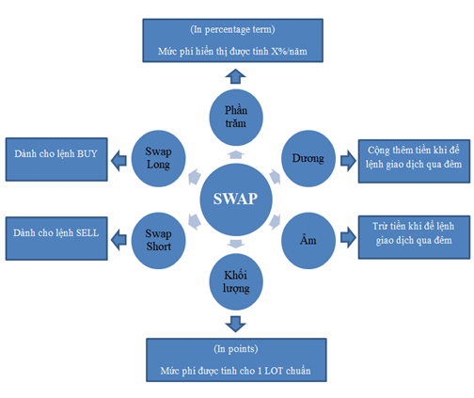

*2.3.3  Phí Commission (Phí hoa hồng)*

Phí hoa hồng là phần phí mà các nhà đầu tư cần phải trả cho sàn môi giới sau khi thực hiện một giao dịch thành công.

***2.4 Đòn bẩy***

Trong thị trường chứng khoán phái sinh, đòn bẩy tài chính là một công cụ giúp hỗ trợ cho lực mua và lực bán cổ phiếu. Đồng thời giúp làm gia tăng khối lượng giao dịch với cùng số vốn được bỏ ra. Dựa vào mức độ đòn bẩy tài chính, nhà đầu tư sẽ biết được số cổ phiếu giao dịch tối đa là bao nhiêu.

Đòn bẩy tài chính được xem là ưu điểm quan trọng, nổi bật của thị trường chứng khoán phái sinh. Có thể thấy, lực hỗ trợ này chỉ riêng có trong thị trường chứng khoán, hoàn toàn không tồn tại ở các hình thức đầu tư khác như tiết kiệm, bất động sản, nhà đất,...

**Quy định mức đòn bẩy**: Đòn bẩy thường được cho phép sử dụng với các mức cố định và các mức này có thể thay đổi tùy thuộc vào các nhà môi giới khác nhau. Mỗi nhà môi giới đưa ra đòn bẩy dựa trên các quy tắc và quy định của mình. Tỷ lệ thường là 1:20, 1:50, 1: 100, 1:200 và 1:400.

***2.5 Các cổng trung gian, đơn vị chuyển đổi tiền tệ***

Thị trường tài chính nói chung và thị trường chứng khoán nói riêng đang ngày càng diễn ra sôi động và phát triển mạnh mẽ. Cùng với sự phát triển đó là sự ra đời của hàng loạt các cổng thanh toán trung gian và đơn vị chuyển đổi tiền tệ. Trung gian thanh toán được hiểu cơ bản chính là một dịch vụ hoạt động giống như là cổng thanh toán cho phép các chủ thể là những doanh nghiệp Thương mại điện tử sẽ được quyền chấp nhận các loại thanh toán trực tuyến khác nhau.

Tùy vào nhu cầu cũng như mục đích sử dụng mà các sàn môi giới sẽ cộng tác với đơn vị liên kết khác nhau để thực hiện việc chuyển đổi tiền tệ như: Lima Pay, Ngân Lượng - Ví Ngân Lượng, Điện chuyển ngân hàng (hiển thị trực tiếp trên trang web), Help2pay, Walao Pay, ATM Offline,....

Một số ví dụ về thông tin điện chuyển:

* Nạp thông qua điện chuyển tiền ngân hàng trung gian: Lima - Pay, ...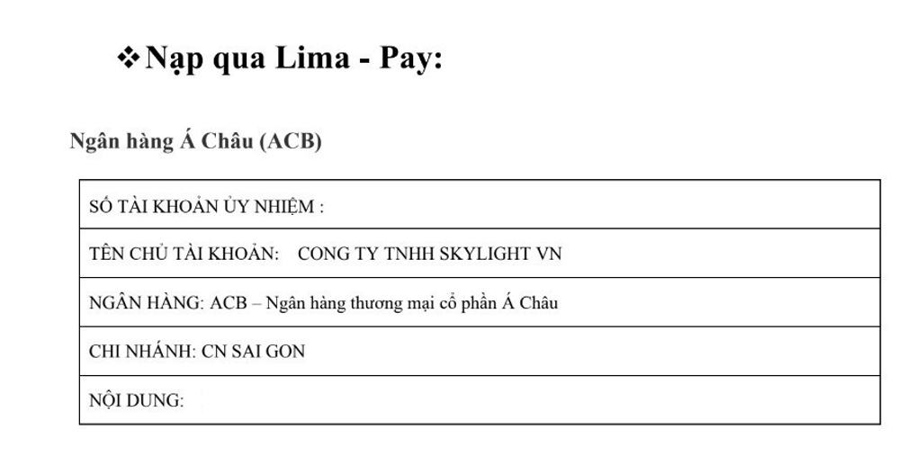
* Thông qua cổng thanh toán ngân lượng.
* **Bước 1**: Điền thông tin đăng nhập ngân lượng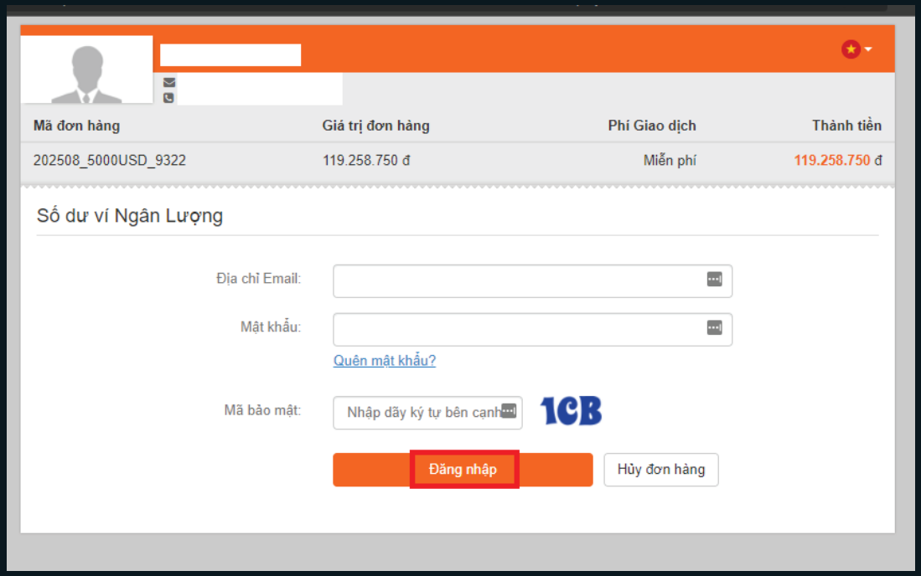
* **Bước 2:** Xác nhận thanh toán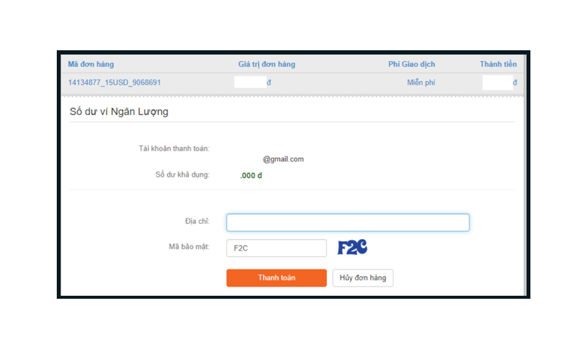

Sau khi xác nhận thanh toán màn hình sẽ hiển thị “thanh toán thành công”

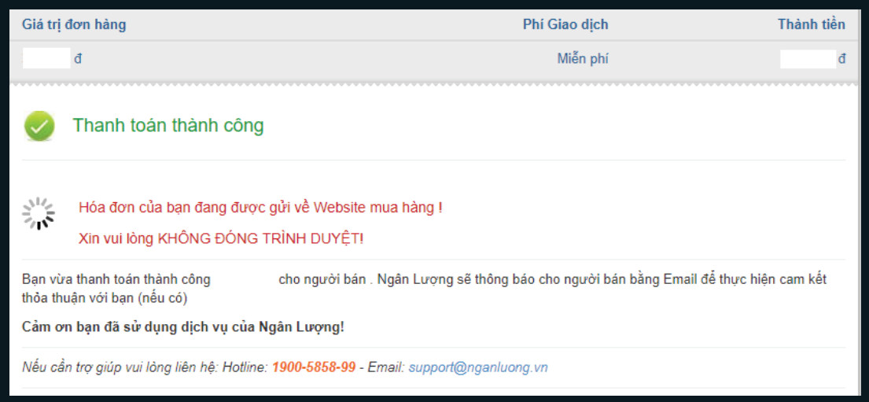

**3. Chính sách và ưu đãi**

Chính sách và ưu đãi là đặc quyền đặc biệt mà nhà môi giới dành cho nhà đầu tư. Mục đích của điều này là nhằm hỗ trợ nhà đầu tư gia tăng thêm nguồn vốn, khuếch đại khối lượng tài sản. Đồng thời khuyến khích họ tự tin và thoải mái hơn khi tham gia vào thị trường giao dịch.

Tùy theo điều kiện của từng nhà môi giới mà chính sách sẽ được quy định khác nhau, bao gồm cả thể lệ, thời gian diễn ra và tỷ lệ phần trăm tiền thưởng cũng được cập nhật rõ ràng.

***3.1 Định nghĩa về bonus***

Bonus được hiểu là một khoản tiền thưởng mà nhà đầu tư có thể nhận được từ nhà môi giới. Bonus ở các sàn sẽ được tính dựa theo tỷ lệ phần trăm so với số tiền mà nhà đầu tư đã nạp vào tài khoản giao dịch. Mức bonus lý tưởng có thể lên đến 50%, 80%  hoặc thậm chí là 100%.

Ví dụ, bạn nạp tiền vào tài khoản giao dịch của mình là 1.000 USD. Nhà môi giới sẽ hỗ trợ chính sách bonus ở mức 50%. Lúc này, số tiền trong tài khoản của bạn sẽ được cộng thêm 500 USD. Như vậy, tổng giá trị tài khoản thực tế mà bạn đang sở hữu sẽ là 1.500 USD.

Bonus là một khoản tiền thưởng rất hấp dẫn, nó thường được các nhà môi giới áp dụng vào dịp đặc biệt, lễ tri ân, các sự kiện lớn hoặc hỗ trợ thường xuyên để thu hút nhà đầu tư lựa chọn giao dịch tại sàn.

***3.2 Các loại bonus và quy chế sử dụng bonus***

*3.2.1 Phân loại bonus*

Tùy theo điều khoản quy định của nhà môi giới mà tên gọi các loại bonus có thể khác nhau. Nhưng nhìn chung, hiện nay trên thị trường, có 2 loại bonus cơ bản:

* Bonus thường/bonus ký quỹ (Non-Losable Bonus): Đây là khoản tiền bonus ghi có trực tiếp vào tài khoản của nhà đầu tư. Nó được thể hiện dưới dạng của ký quỹ giao dịch. Nhà đầu tư có thể nhận khoản tiền bonus này mỗi khi nạp tiền vào tài khoản giao dịch thành công.
* Bonus chịu giá/bonus cháy/bonus đặc biệt (Losable Bonus): Đây là phần tiền thưởng bonus ở dạng tín dụng. Nó hoạt động giống như một quỹ bổ sung. Nhà đầu tư có thể tận dụng khoản bonus này để giao dịch sinh lời nhưng không được phép rút bonus ra bên ngoài.

*3.2.2 Quy chế sử dụng bonus*

|  |  |
| --- | --- |
| **Bonus thường/bonus ký quỹ**  **(Non-Losable Bonus)** | **Bonus chịu giá/bonus cháy/bonus đặc biệt**  **(Losable Bonus)** |
| **Tác dụng:** Tăng vốn ký quỹ để thực hiện giao dịch | **Tác dụng:** Dùng để chịu sự biến động của thị trường sau khi tiền thật bị trừ hết |
| **Điều kiện:** Tất cả các loại bonus đều không rút ra được  **Thời hạn sử dụng:** Linh động, tùy theo chính sách của nhà môi giới | |

**4. Các trang web cập nhật tin tức thị trường**

Nhân viên REF sẽ cần trau dồi và cập nhật liên tục các thông tin, tin tức ở đa dạng các kênh tài chính, điều này sẽ bổ trợ cho quá trình chăm khách sau này. Dưới đây là một số trang web thông dụng:

|  |  |
| --- | --- |
| **Trang web** | **Nội dung chính** |
| **Thị trường quốc tế** | |
| [Investo.vn](https://www.investo.vn/) | Kênh tin tức kinh tế, tài chính, cổ phiếu, ngoại hối,... được cập nhật hằng ngày |
| [Investing.vn](https://investing.vn/) | Trang thông tin tin tức được cập nhật liên tục với nhiều ngôn ngữ |
| [forexfactory.com](https://www.forexfactory.com/) | Kênh thông tin tài chính tiền tệ |
| [vnwallstreet.com](https://vnwallstreet.com/) | Kênh theo dõi thị trường tài chính toàn cầu, bao gồm chứng khoán, ngoại hối, trái phiếu, hàng hóa,... |
| [traderhub.vn](https://traderhub.vn/) | Cộng đồng chia sẻ về các thông tin  Kinh tế - Tài chính - Chứng khoán dành cho người Việt |
| **Thị trường trong nước** | |
| [cafef.vn](https://cafef.vn/) | Kênh thông tin kinh tế - tài chính Việt Nam |
| [vneconomy.vn](https://vneconomy.vn/) | Nhịp sống kinh tế Việt Nam và Thế giới |
| [vietstock.vn](https://vietstock.vn/) | Tin tức kinh tế, tài chính và thị trường chứng khoán trong và ngoài nước |
| **Các kênh khác về lĩnh vực tài chính** | |
| [coin68.com](https://coin68.com/) | Kênh thông tin, tin tức về thị trường Crypto dành cho người Việt |
| [coindesk.com](https://www.coindesk.com/) | Cập nhật giá, tin tức thị trường Crypto mới nhất |

**B. PHẦN KỸ NĂNG**

**I. Kỹ năng REF**

**1. Các bước để trở thành một REF cơ bản và ý nghĩa**

***1.1 Tìm hiểu sản phẩm và khách hàng mục tiêu***

Trong bất kì công việc nào, bước chuẩn bị cũng là nền tảng quan trọng. REF không thể tư vấn cho khách hàng sản phẩm mà REF chưa nắm rõ về nó. Khách hàng cũng sẽ không tin tưởng sản phẩm mà REF cung cấp nếu người tư vấn không có kiến thức tốt, thậm chí không có kiến thức về sản phẩm đó. Điều quan trọng nhất là REF phải tin vào những giá trị có thể đem lại cho khách hàng.

Trước khi nhấc máy để gọi cho khách hàng, hãy kiểm tra lại:

* Đã đúng đối tượng khách hàng hay chưa?
* Đã có kịch bản giới thiệu sản phẩm trước mặt chưa?
* Đã có thông tin về khách hàng chưa?

Việc nắm bắt chi tiết thông tin về các loại sản phẩm, thị trường,... sẽ giúp REF cung cấp và lựa chọn sản phẩm phù hợp tùy thuộc với khả năng tài chính của khách hàng, hỗ trợ REF luôn trong tư thế sẵn sàng trả lời câu hỏi và thắc mắc của khách hàng

Ngoài ra, cũng giống như quy trình về chăm sóc khách hàng, REF cũng cần nghiên cứu về khách hàng tiềm năng: độ tuổi, giới tính, mức thu nhập, nghề nghiệp,…Việc nghiên cứu này sẽ giúp REF xác định khách hàng mà sản phẩm của mình hướng tới. Từ đó, REF sẽ có thể “vẽ” đường và hướng đầu  tư cho khách hàng trong thời gian sắp tới.

Việc xác định đối tượng khách hàng mục tiêu của doanh nghiệp là điều rất quan trọng trong quá trình phân loại khách hàng và hỗ trợ khách hàng đầu tư

***1.2 Kiểm tra và tiến hành lọc danh sách khách hàng***

Nếu bạn được giao một danh sách data về khách hàng, việc xử lý hết toàn bộ data là rất khó, vì vậy nhân viên REF cần phải chia lượng data và phân loại data nào được ưu tiên gọi trước.

**Ví dụ:** Nếu nguồn data là lớp học Webinar của team mình vào 2 ngày sắp tới thì bắt buộc nhân viên REF phải ưu tiên gọi so với data lạnh .

Trong list những khách hàng, hãy ưu tiên những khách hàng “tiềm năng”, tức là những khách hàng có khả năng vào vốn trước để hỗ trợ khách nhanh chóng và đáp ứng ngay nhu cầu của họ, tránh trường hợp bị “nẫng” tay trên.

Hiện tại, đối với công ty có nhân viên REF cần liên hệ khách và khai thác thông tin của họ, dựa vào đó để lọc danh sách khách hàng (Tiềm năng, không hứng thú, có kinh nghiệm hay chưa có kinh nghiệm). Việc này hỗ trợ nhân viên REF rất nhiều trong quá trình chăm sóc khách tiềm năng hoặc sàng lọc những khách hàng không quan tâm đến thị trường chứng khoán.

***1.3 Lựa chọn lời mở đầu ấn tượng***

Trước khi gọi điện cho khách, bạn cần chuẩn bị trước nội dung cho cuộc nói chuyện, việc làm này vừa giúp bạn và khách hàng tiết kiệm được thời gian khi tìm hiểu đối phương. Hãy đi thẳng vào vấn đề, đừng cố dài dòng giải thích. Ngay lập tức gây ấn tượng với khách hàng bằng chất giọng chuyên nghiệp, lịch sự, thân thiện nhưng vẫn thể hiện sự tôn trọng. Bạn cần nói rõ với khách rằng bạn đang mang đến những giá trị và lợi ích cho họ. Có như vậy thì khách hàng mới đồng ý lắng nghe bạn giới thiệu sản phẩm.

Bạn cần xây dựng cho mình một kịch bản riêng, độc đáo để khi kết thúc cuộc gọi bạn để lại ấn tượng tốt với khách hàng. Để có được cuộc gọi thành công, bạn cần có kịch bản với những yếu tố cơ bản sau:

* *Hãy xưng danh tính và mục đích cuộc gọi:*

Khi gọi điện đến khách hàng, việc đầu tiên bạn cần phải làm là chào khách và xưng danh tính rõ ràng (Tên, chức danh, đơn vị gọi đến) để người nghe có thể nắm bắt được thông tin của bạn. Tiếp đó hãy nhắc lại thông tin của họ để chắc chắn rằng bạn đã gọi đúng người.

Ngoài ra, hãy nâng tầm của mình lên bằng cách giới thiệu mình là quản lý, chuyên viên. Cách xưng hô và xưng danh này sẽ tạo cho khách hàng có cảm giác bạn có chuyên môn về sản phẩm REF giới thiệu.

* *Cân nhắc giờ và thời điểm gọi:*

Bạn nên cân nhắc thời gian và thời điểm gọi phù hợp với thời gian rảnh của khách để tránh tạo cho khách cảm giác bị quấy rầy.

* *Giọng nói nhẹ nhàng và truyền cảm:*

Khi bắt đầu cuộc trò chuyện, dù đang có tâm trạng gì, nhân viên REF cũng cần ổn định lại cảm xúc, không nên quát tháo và có giọng nói khó chịu với khách hàng. Một giọng nói nhẹ nhàng và truyền cảm sẽ đem lại cảm giác thoải mái, dễ chịu cho người nghe và để lại cho họ ấn tượng tốt về bạn.

Khi trò chuyện, bạn nên có thái độ vui vẻ, cởi mở với khách, mặc dù không trực tiếp tiếp xúc với khách hàng nhưng họ vẫn có thể cảm nhận được bạn đang nói chuyện với họ bằng thái độ như thế nào.

* *Chuẩn bị trước nội dung trao đổi:*

Bạn không thể gọi điện cho khách xong ậm ờ không nói được gì hoặc mất quá nhiều thời gian để suy nghĩ câu hỏi. Việc này vừa làm mất thời gian của đôi bên vừa làm cho người nhận cuộc gọi không được thoải mái, nếu gặp người khó tính họ sẽ từ chối luôn cuộc gọi của bạn. Vì vậy, việc chuẩn bị trước một kịch bản, các thương vụ tiềm năng sắp tới là điều rất quan trọng để cuộc trò chuyện trở nên suôn sẻ.

* *Không sử dụng thuật ngữ chuyên ngành*

Khi liên hệ với khách hàng bạn nên sử dụng ngôn ngữ dễ hiểu, tránh dùng thuật ngữ chuyên ngành, đặc biệt với những người mới chưa biết gì về thị trường. Điều này có thể sẽ dẫn đến việc khách hàng không hiểu ý bạn muốn truyền tải hoặc cho rằng bạn là người thích thể hiện nhưng lại không đúng chỗ.

* *Nói lời tạm biệt trước khi kết thúc:*

Đừng kết thúc cuộc gọi khi chưa tạm biệt khách nếu không bạn sẽ mất điểm trong mắt khách hàng. Việc giữ liên lạc với khách hàng là điều quan trọng mấu chốt, một câu chúc tốt lành hoặc một lời tạm biệt mở sẽ làm cho khách hàng của bạn cảm thấy vui vẻ hơn và cũng thể hiện bạn là một người lịch sự và chu đáo. Hãy nói lời tạm biệt ngay cả khi khách hàng từ chối dịch vụ của bạn.

Sự từ chối khi bạn đang tư vấn cho khách là điều không thể tránh khỏi, có người sẽ từ chối nhẹ nhàng nhưng cũng có không ít trường hợp tỏ ra cáu gắt. Để xử lý sự từ chối một cách khéo léo là cả một nghệ thuật, khách hàng thường lấy lý do bận, hay không có tiền hoặc gia đình không cho phép… Nếu gặp câu trả lời “Không” từ khách hàng, không có nghĩa họ sẽ “không” mua sản phẩm của mình, đừng nản chí! Có thể người bạn đang tiếp cận trả lời bạn rằng “không phải lúc này” thôi. Bạn cần phải tiếp cận khách theo một hướng mới thú vị và ấn tượng hơn. Nếu là một người thông minh và dày dặn kinh nghiệm, ngay lập tức bạn sẽ biết cách đặt câu hỏi khéo léo để kéo dài cuộc trò chuyện hay đưa ra những hướng xử lý phù hợp đánh bại tâm lý này của khách hàng.

***1.4 Lựa chọn lời giới thiệu sản phẩm độc đáo***

Trên thị trường có rất nhiều đối thủ cạnh tranh, việc làm thế nào để khách hàng thấy được sản phẩm của mình độc đáo và ưu việt hơn của đối thủ cạnh tranh thì mới gây được ấn tượng với khách hàng. Đánh mạnh vào tâm lý khách hàng là cách mở đầu ấn tượng cho quy trình giới thiệu sản phẩm thành công.

**Ví dụ:**

“Coca Cola”: Cho em hỏi trước giờ anh có uống coca cola không ạ ? Đây là một thương hiệu nước có ga nổi tiếng, Coca cola luôn được mọi người ưa chuộng nên về phần cổ tức chi trả sắp tới bên mình sẽ an tâm được phần nào đúng không ạ ? Vì đây là một cổ phiếu an toàn nên phần cổ tức chi trả sẽ khá cao vì vậy đây là một cơ hội kiếm lợi nhuận an toàn với số vốn vừa phải, tỷ suất lợi nhuận lên đến 16% cao gấp 2 lần so với mình gửi tiết kiệm ngân hàng trong 1 năm đó ạ.

Điểm đặc biệt khi tư vấn qua điện thoại, đó là bạn chỉ nên chọn từ 2-3 đặc điểm nổi trội của sản phẩm. Hãy giới thiệu ngắn gọn, nhưng đầy đủ để khách hàng biết được sản phẩm của bạn là gì, lý do bạn giới thiệu về sản phẩm này, sản phẩm này mang lại lợi ích (lợi nhuận) gì cho khách.

***1.5 Nghiên cứu, tìm hiểu vấn đề của khách hàng***

Bạn cần đặt mình vào vị trí của họ, đừng vội vàng hỏi khách hàng có quan tâm đến sản phẩm của bạn không, bạn hãy khéo léo trò chuyện với khách hàng để hiểu thêm về nhu cầu của họ. Điều này sẽ giúp bạn có thể tư vấn chính xác hơn: họ mong muốn gì từ thị trường, khi vào thị trường họ sẽ đạt được điều gì,...

**Ví dụ:**

“Khách đăng ký lớp học Webinar”

**REF:** Chào anh, cho em hỏi đây có phải là anh …. Dạ xin tự giới thiệu với anh em là A chuyên viên tư vấn của sàn giao dịch chứng khoán ABC, em thấy anh có nhu cầu tham gia lớp học…. bên em. Đây là lớp về chứng khoán tài chính quốc tế và ngoại hối. Cho em hỏi anh có kinh nghiệm về thị trường này chưa ạ ?

**KH:**”Trả lời không”

**REF:** “Giới thiệu và nêu ra những ưu điểm của thị trường, cơ hội kiếm lợi nhuận từ thị trường này”

Khi khách hàng nêu ra những vấn đề hoặc mong muốn của họ, hãy lắng nghe để tìm ra chìa khóa giải quyết vấn đề của họ.

***1.6 Đưa ra giải pháp phù hợp***

Sau khi bạn đã tìm hiểu được những vấn đề mà họ gặp phải, hãy tìm hướng đi phù hợp và thuyết phục khách. Vấn đề của khách là gì: đã từng cháy ở thị trường, tâm lý lo sợ, chưa tin tưởng thị trường hay chưa có vốn?,....

Ngoài ra, bạn cũng có thể tạo thêm độ tin cậy cho khách hàng bằng cách đưa ra những khách hàng đã từng kiếm lợi nhuận từ thị trường này, bao nhiêu người làm giàu từ thị trường này.

**Ví dụ**: Khách mới có tâm lý lo sợ chưa dám vào thị trường thì bạn nên nói rõ tính chất sản phẩm, tư vấn cho khách thấy về những yếu tố an toàn của nó:" biên độ giao động nhẹ, vùng giá thấp, hiện tại nhiều thông tin tốt, công ty tiềm năng thế nào,....cho khách an tâm về sản phẩm mình tư vấn. Nhấn mạnh về quản trị rủi ro. Nói thêm với khách thị trường nào đầu tư cũng có rủi ro, nhưng với thị trường này rủi ro đó mình có thể quản trị được. Chưa tự tin thì có thể vào nguồn vốn nhỏ, mua số lượng vừa phải test thử. Nếu những thương vụ trước tư vấn cho khách đúng xu hướng nữa thì kết hợp nói luôn với khách.

***1.7 Cung cấp sản phẩm phù hợp và chương trình ưu đãi***

Sau khi tiếp cận được khách hàng, bạn hãy nhanh chóng thăm dò khả năng tài chính của khách hàng, cung cấp thông tin, các loại phí (chia nhỏ ra để khách không cảm thấy quá nhiều), bạn nên nhấn mạnh hơn nữa đây là loại phí gần như là rẻ nhất trên thị trường.

Nếu gặp khách hàng đang phân vân và chưa quyết định, bạn có thể kèm thêm một vài chính sách ưu đãi (giải thích rõ công dụng của nó, tính khan hiếm, thời gian diễn ra chương trình để thu hút khách hơn) để khách hàng cảm thấy mình được nhận nhiều hơn so với các khách hàng khác hoặc vào cùng một số vốn bên sàn này sẽ được nhiều ưu đãi hơn so với sàn khác.

**Ví dụ**: Bạn nên đưa ra các chương trình ưu đãi tốt nhất của sàn mình như:  
 +  Miễn phí qua đêm trong vòng 1 tháng đối với cổ phiếu  
 + Chương trình bao lời 3% đối với khách nạp từ 5.000 USD   
 + Bonus chịu giá,...  
  Hoặc là ban đầu nói với khách vào 1.000 USD  thì có bonus 30%, nếu khách cố gắng vào được 5.000 USD có thể hỗ trợ lên đến 100% bonus. Ngoài ra, sẽ có chuyên viên hỗ trợ tốt với kinh nghiệm 10 năm, được nâng tài khoản lên thành tài khoản VIP (miễn phí phí hoa hồng cho cổ phiếu, forex và vàng, phí Spread co giãn thấp,...)

***1.8 Chốt Sale***

Sau khi đã cung cấp sản phẩm và ưu đãi đi kèm, bạn hãy khuyến nghị họ sớm đầu tư để có thể nhanh chóng kiếm lợi nhuận từ thị trường và không bỏ lỡ ưu đãi cũng như thương vụ bạn vừa cung cấp.

***1.9 Xây dựng kịch bản cho bản thân***

Bạn hãy tập luyện quy trình trên đây cho đến khi bạn tìm ra được quy trình mới phù hợp với bản thân mình hơn. Ngoài ra, bạn cũng cần lưu ý rằng, mỗi khách hàng khác nhau sẽ có những thay đổi. Do đó, trong quy trình làm việc, bạn cần có những thay đổi khác nhau để chinh phục khách hàng.

**2. Các phong cách đưa ra sản phẩm tư vấn**

***2.1 Tư vấn cơ bản***

Đây là cách tư vấn cơ bản nhất cho một bạn REF mới, chủ yếu hướng khách vào các thương vụ cổ phiếu chia cổ tức và có lợi nhuận chắc chắn 100% từ cổ tức.

Khi sử dụng các thương vụ cổ phiếu chia cổ tức để tư vấn khách thì chỉ nên sử dụng đối với các khách hàng chưa có kinh nghiệm giao dịch hoặc chưa nắm rõ kiến thức thị trường, vì theo như 90% các mã cổ phiếu sau khi chia cổ tức đều có khả năng giảm mạnh để điều chỉnh giá và làm ảnh hướng đến tài khoản, còn với khách đã có kinh nghiệm sẽ không bị thuyết phục bởi số cổ tức. Như vậy, với các khách có kinh nghiệm quan tâm cổ phiếu thì nên tư vấn các mã có khả năng tăng trưởng trong tương lai.  
**Cuộc gọi mẫu:** [Tư vấn cơ bản (1)  
 Tư vấn cơ bản (2)](https://drive.google.com/file/d/1Phy_D2bFothNlpJXgMQkFBVtQZyCOABY/view?usp=share_link) [Tư vấn cơ bản (3)](https://drive.google.com/file/d/12g-0lvxOdEcExtghyG7fUK2B9gH8k-wS/view?usp=share_link)

***2.2 Tư vấn theo tin***

**Đây là cách tư vấn theo tin tức quan trọng của thế giới, một số tin tức thường xuyên được sử dụng là: Tin Non-farm, tin chỉ số PMI, tin FED - chỉ số CPI**

**Tin Non-farm**  
 - Tin Non-farm sẽ ảnh hưởng đến đồng đô và vàng  
 - Bảng tin Non-farm được công bố vào thứ Sáu đầu tiên của mỗi tháng lúc 1:30 chiều GMT hay lúc 19h30 (giờ mùa hè) hoặc 20h30 (giờ mùa đông) theo giờ Việt Nam. Trong vòng 1 năm sẽ có 12 lần công bố tin Non-farm  
 **Tin FED và tác động của CPI đến FED** - Chỉ số CPI là chỉ số giá tiêu dùng (CPI) là một phép đo hàng tháng về giá cả hàng hóa và dịch vụ gia dụng của Mỹ. Nó báo cáo lạm phát (giá cả tăng) và giảm phát (giá giảm). Cả hai đều có thể làm tổn hại một nền kinh tế lành mạnh.- Tin Fed có tầm ảnh hưởng gần như toàn bộ thị trường (cổ phiếu, tiền tệ, vàng…) còn tin chỉ số CPI chỉ ảnh hưởng chủ yếu đến vàng và tiền tệ  
 - Tin FED ra tin dựa trên các tin trước (CPI, FOMC, PCE…) nên thời gian ra tin không cố định, khác với việc ra tin chỉ số CPI sẽ được công bố hàng tháng.

**Tin chỉ số PMI  
 -** Tin chỉ số PMI của các nước lớn ảnh hưởng đến các cặp ngoại hối liên quan- Chỉ số này được Viện Quản lý Cung ứng (The Institute of Supply Management) và Markit Group công bố hàng tháng

Thường những khách hứng thú với tin tức đều là những khách có kiến thức cơ bản về thị trường hoặc ít nhất cũng đã giao dịch Demo, REF nên biết lựa chọn tin tức, đọc trước các dự đoán trước để mang đến cho khách thông tin chính xác nhất, đừng nói cho có vì đối với các khách có kiến thức họ sẽ cảm thấy REF không có kỹ năng cũng như kiến thức, không tin tưởng để tham gia đầu tư. Vì vậy cách tư vấn này dành cho các REF có kiến thức vững về thị trường, không khuyến cáo dành cho người mới.

**Cuộc gọi mẫu:** [Tư vấn theo tin Non - farm](https://drive.google.com/file/d/1wEIbhhB7-pJmOO72X62beHCBPYfe8gW3/view?usp=share_link)

***2.3 Tư vấn theo kỹ thuật***

Đây là cách tư vấn nâng cao, áp dụng khi REF mở MT4/MT5 vừa hướng dẫn *(thông qua các ứng dụng như Teamviewer, Anydesk, Ultraviewer…)* vừa tư vấn thương vụ cho khách, kết hợp cùng các phân tích kỹ thuật. Cách tư vấn này chỉ khuyến khích các REF thật sự giỏi về kiến thức thị trường, về MT4/MT5 và nắm được một số phân tích kỹ thuật từ cơ bản cho đến nâng cao.

**Cuộc gọi mẫu:** [Tư vấn theo phân tích kỹ thuật (1)](https://drive.google.com/file/d/165lubNvjnKwpRCb65_9s_sS63-oRZKNI/view?usp=share_link) [Tư vấn theo phân tích kỹ thuật (2)](https://drive.google.com/file/d/1WGEp5BtbdY2y0hLQ8QLy8XtBxRJXnKQM/view?usp=share_link) [Tư vấn theo phân tích kỹ thuật (3)](https://drive.google.com/file/d/1FYW_-gnpdcndsGfVChUqJH42AqIZFGd4/view?usp=share_link) [Tư vấn theo phân tích kỹ thuật (4)](https://drive.google.com/file/d/1t-g_MgV8XHqSMUUwVq7hhmvP2zAsx6xb/view?usp=share_link) [Tư vấn theo phân tích kỹ thuật (5)](https://drive.google.com/file/d/14uFSIC0MsvwthjorVxVhkbaQPeCbY8qU/view?usp=share_link)

***2.4 Tư vấn linh hoạt (tùy theo nhu cầu của khách)***

Đây là cách tư vấn dựa theo nhu cầu khách hàng hoặc là câu chuyện đầu tư của khách, thường cách này dành cho các khách khó tính hoặc có vấn đề riêng hoặc đã từng đầu tư không thành công. Cách này được khuyến khích cho cả REF mới và cũ vì cách tư vấn này sẽ làm phát triển kỹ năng mềm và giải quyết tình huống. Tuy nhiên trong lúc tư vấn, khuyến nghị REF là không bị cuốn theo câu chuyện của khách mà quên mất trọng tâm của cuộc nói chuyện.  
 Đối với những khách có tâm lý đã từng không thành công, REF nên tạo sự tin tưởng cho khách trước, không nên thúc vốn nhanh với những khách như vậy.

**Cuộc gọi mẫu**: [Tư vấn linh hoạt](https://drive.google.com/file/d/1Q3ti2Owd5rYFinD9umZO5lCh1vDVdZml/view?usp=share_link)

**3. Các cuộc gọi mẫu của bài tư vấn hoàn chỉnh**

***3.1 Cuộc gọi tiếp cận khách***

*3.1.1 Data lạnh*

**REF**:

* Giới thiệu bản thân
* Giới thiệu đơn vị gọi đến, mục đích gọi
* Khai thác về kinh nghiệm đầu tư của khách
* Đã có kinh nghiệm thì hỏi thăm về thông tin đầu tư của khách ( đang đầu tư sản phẩm nào, đầu tư bao nhiêu, lợi nhuận ra sao, sàn bên đó hỗ trợ khách thế nào,...)
* Chưa có kinh nghiệm thì giới thiệu thị trường
* Khai thác thêm thông tin : nghề nghiệp, nơi sinh sống => để có phương án chăm tốt nhất
* Khai thác về mức độ quan tâm của khách với thị trường và mời tham khảo thông tin

**TH1: Khách hàng đồng ý**

* Giới thiệu về lĩnh vực đầu tư ( chứng khoán quốc tế, các sản phẩm giao dịch, hình thức đầu tư ). **Ví dụ:** Lĩnh vực đầu tư mà em muốn nói đến ở đây là đầu tư vào thị trường CFD nhà đầu tư thu lợi nhuận từ sự chênh lệch giá thông qua 2 hoạt động là mua và bán ạ. Anh/ chị có nghe về lĩnh vực đầu tư này bao giờ chưa?
* Giới thiệu thêm về phần mềm giao dịch MT4/MT5.
* Xin thông tin kết bạn qua Zalo hoặc Telegram để gửi tài liệu, trao đổi thêm

**TH2: Khách chưa đồng ý nghe trao đổi**

* Khai thác khung thời gian rảnh của khách để tiện gọi lại
* Xin thông tin kết bạn qua zalo hoặc telegram để gửi tài liệu, trao đổi thêm

**TH3: Khách hàng từ chối hoàn toàn**

* Cảm ơn khách đã dành thời gian trao đổi và gác máy

**Kịch bản tham khảo:**

**REF**: Alo, Dạ chào anh/chị ... Em tự giới thiệu em tên là… Em gọi cho anh/chị từ TCH - đơn vị chuyên tổ chức các lớp học đầu tư trực tuyến. Hiện tại bên em đang tổ chức các lớp học trực tuyến qua Zoom (MIỄN PHÍ) về các lĩnh vực đầu tư phổ biến hiện nay như: BDS, Cổ phiếu, Trái phiếu và đầu tư vào các sản phẩm hàng hóa khác như vàng, dầu…Anh chị cho em xin phép giới thiệu về khóa học cũng như có thể gửi tặng đến anh chị các tài liệu liên quan và suất tham dự các lớp học này ạ.

**TH1: Khách hàng quan tâm, chưa có kinh nghiệm**

**KH:**OK em, anh/chị dùng Zalo số điện thoại này luôn

**REF:**

* Zalo/ Telegram của em là… anh/chị để ý xác nhận kết bạn giúp em nha.
* Không biết trước giờ anh/chị tìm hiểu thị trường hay tham gia đầu tư ở đâu bao giờ chưa?

***KH:*** Chưa em

**REF:** Bây giờ mình mới bắt đầu tìm hiểu để có thêm nguồn thu nhập thứ hai cũng như chọn được kênh đầu tư uy tín và chính thống phải đúng không ạ?

**KH:**Uhm. Đúng rồi em

**REF:** Dạ được, anh/chị dành cho em 2 phút em chia sẻ thật nhanh để anh/chị hình dung về tổng quan thị trường trước khi vào tham gia lớp học được chứ ạ? ( TƯ VẤN TỔNG QUAN)

**TH2: Khách hàng không quan tâm**

**KH:**Không cần đâu em

**REF:** Anh/chị cứ kết bạn Zalo/ Telegram trước, mình có thể tâm sự chia sẻ với nhau dễ hơn. Cũng như em gửi tặng cho anh/chị rồi mình có thể xem hay gửi tặng bạn bè, hay người thân và tìm hiểu cũng được chứ ạ. Chứ em đâu kêu anh/chị phải vào tham gia đầu tư liền đâu nè.

**KH:**  Ok cứ gửi Zalo/ Telegram số này

**REF:** Zalo/Telegram của em là … anh/chị để ý xác nhận kết bạn giúp em nha.

**TH3: Khách hàng quan tâm, có kinh nghiệm**

**KH:** Anh/chị đang đầu tư CKVN/ Đồng Tiền Ảo/ Sàn Phái Sinh Quốc Tế….

**REF:** Không biết anh/chị đang đầu tư mã nào? / Mình đầu tư tốt chứ? / Có ai hướng dẫn hay hỗ trợ mình kiến thức tìm hiểu thị trường chứ ?

**KH:** Không em/ Có em

**REF:**

* Được anh/chị em mình kết bạn Zalo/ Telegram trước có thể chia sẻ và tâm sự với nhau. Cũng như em gửi tặng anh/chị mình xem và tìm hiểu thêm. Sau này mình tham gia đầu tư nắm rõ kiến thức sẽ hiệu quả hơn đúng chứ ạ?
* Zalo/ Telegram của em là… anh/chị để ý xác nhận kết bạn giúp em nha.

**KH:** Ok em

**REF:** Có gì tâm sự chia sẻ hay thắc mắc kiến thức thị trường nhắn tin cho e. Em gọi hướng dẫn chia sẻ cùng anh/chị

**KH:**Ok em

**REF:**Anh/chị dành cho em 2 phút em chia sẻ thật nhanh để mình hình dung về tổng quan thị trường trước khi vào tham gia lớp học nhé? (  TƯ VẤN TỔNG QUAN)

**Cuộc gọi mẫu:** [**Tiếp cận khách nhận tư vấn về chứng khoán**](https://drive.google.com/file/d/1fDphA2-vaajFet2gV3hE-3pqYxeCG0Ad/view)

*3.1.2 Data CRM*

**REF**: Em chào anh/chị

* Giới thiệu tên, thông tin bản thân
* Gọi đến từ đâu (Giới thiệu tên sàn, lĩnh vực hoạt động, … )
* Lý do gọi:
* Data lớp học: Xác nhận lại được chủ đề lớp học, thời gian cụ thể diễn ra lớp học.
* Data chiến dịch, data lạnh: Xác nhận lại chiến dịch khách đăng ký tìm hiểu.
* Data bên thứ 3 (Telepro, Vietcall...): Kết nối lại chủ đề cuộc trò chuyện mà khách đã đăng ký với bên thứ 3 (Tặng sách, tặng tài khoản lớp học, bộ tài liệu, …)

**TH1: Khách hàng quan tâm**

**REF:**

* Giới thiệu về thông tin lớp học, cách thức tham gia
* Mục đích gọi đến cho khách
* Xin kết bạn zalo gửi tài liệu để khách tham khảo, tìm hiểu thêm

**TH2: Khách hàng không quan tâm**

**REF:**

* Xác nhận lại thông tin khách như: email, tên,...

+ Khách xác nhận đúng thông tin nhưng không còn hứng thú nữa thì REF giới thiệu về những ưu điểm của thị trường chứng khoán quốc tế, cho khách biết về lợi ích khi được biết về kênh đầu tư mới mang lại lợi nhuận tốt.

+ Khách xác nhận sai thông tin: REF cho khách biết đây cũng là duyên khi gọi cho khách, khai thác về thông tin công việc, nghề nghiệp của khách, hướng khách tìm hiểu thêm về kênh đầu tư mới mang lại nguồn thu nhập thụ động tốt

* Xin kết bạn zalo gửi tài liệu để khách tham khảo, tìm hiểu thêm

**Kịch bản tham khảo:**

**REF:** Em chào anh/chị, em tự giới thiệu em là …. ở Cộng Đồng Đầu Tư Chứng Khoán/ Cộng Đồng Trader Việt/ , được tiếp nhận thông tin là anh/chị … có đăng kí ở bên em một lớp học online hoàn toàn miễn phí vào ngày …… với nội dung……../ Kho Sách Tài Chính Hay đúng không ạ ?

**TH1: Khách hàng quan tâm**

**KH:** Ừ đúng rồi em.

**REF:**

* Dạ vâng đây là lớp học online trên nền tảng zoom của bên em, lớp học hoàn toàn miễn phí với mục đích là chia sẻ thêm kinh nghiệm đầu tư cho mọi người.
* Mục đích cuộc gọi hôm nay của em thứ nhất là để xác nhận thông tin anh chị đăng ký lớp học. Thứ hai là cũng muốn kết nối Zalo/ Telegram với anh/chị để gửi các thông tin về lớp học để anh chị tham khảo, và đến ngày diễn ra lớp học sẽ hỗ trợ anh chị tham gia vào lớp đúng giờ ạ. Vâng hiện tại mình đang sử dụng zalo số nào ạ.

**KH:** Ah anh/chị dùng Zalo số em đang gọi đó

**REF:** (CRM không hiện SĐT)

* À Em gọi qua Link a/c đăng ký nên không thấy được SĐT của mình. Được anh/chị đọc cho em SĐT em kết bạn gửi anh/chị được chứ ạ

**KH:** Số của anh/chị là……

**REF:** À dạ vâng em thấy rồi em vừa gửi kết bạn zalo, tên zalo của em là …  đó ạ anh/chị đồng ý kết bạn zalo để em gửi thông tin ạ.

**KH:** Ok em

**REF:** (Nếu cảm thấy khách không khó chịu và vẫn có thể nghe tiếp)

* Dạ em xin phép hỏi thêm một chút là không biết anh/chị đã tìm hiểu về thị trường này lâu chưa ạ ..... khai thác thông tin

**REF:** Tiện đây em trao đổi 1 với anh/chị 1 chút về Tổng Quan Thị Trường để mình có thể hiểu rõ hơn trước khi mình tham gia lớp học được không ạ ?

(TƯ VẤN TỔNG QUAN)

**TH2: Khách hàng không quan tâm**

**KH:** Ơ anh/chị có đăng ký đâu, chắc bấm nhầm đó

**REF:** Dạ vâng ở đây em thấy mình có đăng ký để lại thông tin gmail của mình là: [abcd@gmail.com](mailto:abcd@gmail.com)  đúng không ạ?

**KH:** Ừ đúng rồi nhưng mà anh không quan tâm

**REF:** Dạ vâng đây là lớp học online trên nền tảng zoom bên em hoàn toàn miễn phí mới mục đích chia sẻ thêm kinh nghiệm đầu tư cho mọi người ạ, em xin phép được kết bạn zalo với anh/chị để gửi thông tin về lớp học để mình tham khảo ạ, nếu mình không muốn tham gia thì có thể chia sẻ cho người thân bạn bè tham ra rất hữu ích ạ.

**KH:** Ok em

**REF:** Không biết anh có dùng Zalo/ Telegram số này không? Để em có thể kết nối qua Zalo/ Telegram khi nào có lớp học thì em sẽ thông báo kịp thời cho mình để mình có thể tham gia ạ.

**Cuộc gọi mẫu:** [**Tiếp cận khách đăng ký lớp học**](https://drive.google.com/file/d/1_gYrY6SEjRC1Xo-jyqIz0YQcHeBtPPKf/view)

***3.2 Cuộc gọi tư vấn thị trường, sản phẩm***

**REF**: Alo, anh/chị….à, em ... bên….đây ạ. Hôm trước em có kết bạn zalo và gửi cho mình bộ tài liệu giới thiệu về kênh đầu tư của bên em, không biết anh/chị đã xem qua tài liệu em gửi chưa ạ?

**TH1: Khách bận chưa xem hoặc chưa tìm hiểu kỹ/ đã xem nhưng chưa hiểu**

Cần khai thác các thông tin sau từ khách:

* Tổng quan lại thị trường cho khách nắm/ khai thác các vấn đề khách chưa hiểu để xử lý
* Chia sẻ sản phẩm thị trường
* Hỏi về mong muốn đầu tư của khách
* Lựa chọn sản phẩm phù hợp theo đặc điểm khách hàng
* Đưa thương vụ tiềm năng hiện tại cho khách tìm hiểu

**Kịch bản tham khảo: (xem nhưng chưa hiểu)**

**REF:** Không biết anh/chị… mình đang còn vướng mắc ở phần nào (để khách phản hồi)

**KH:** Anh/chị bận quá chưa xem được  
**REF:** Nhân tiện em… gọi đến cho anh/chị… thì em xin phép giới thiệu về thị trường bên em cho anh chị nắm luôn (tổng quan về thị trường - sản phẩm cho khách).

**KH:** Ok em  
**REF:**  Không biết anh/chị đang muốn tìm hiểu - tham gia đầu tư sản phẩm nào em vừa kể trên

**KH:** Anh/chị mới tìm hiểu nên không biết đầu tư sản phẩm nào cả

**REF:** Anh/chị là người mới chưa có nhiều kinh nghiệm về thị trường, nên em khuyến nghị anh/chị tìm hiểu về mảng sản phẩm cổ phiếu chia cổ tức để nhận được nguồn lợi nhuận kép là tăng trưởng và cổ tức. Anh/chị thấy thế nào?   
**KH:** Vậy cũng được  
**REF:** Hiện tại bên em đang triển khai thương vụ… đây là thương vụ tiềm năng ở thời điểm hiện tại (tổng quan thông tin thương vụ cho khách)  
**KH:** Để anh/chị tham khảo thêm đã  
**REF:** Dạ anh/chị cứ tham khảo thêm có vấn đề gì không hiểu cứ hỏi em, anh/chị em mình cùng trao đổi. Tiện đây em cũng xin phép add anh/chị tham gia vào group tín hiệu của đội ngũ bên em để tìm hiểu thêm về thị trường cũng như đánh giá năng lực đội ngũ hỗ trợ bên em.   
**KH:** Ok em thêm anh/chị vào đi  
**REF:** Dạ. Chúc anh/chị một ngày tốt lành

**TH2: Khách đã xem qua tài liệu/ biết về thị trường**

Cần khai thác các thông tin sau từ khách**:**

* Tìm hiểu những gì rồi?
* Tóm tắt thông tin về thị trường cho khách
* Bây giờ vẫn đang đầu tư hay dừng rồi.
* Đầu tư ở sàn nào? Lợi nhuận tốt không?
* Đầu tư những mặt hàng nào rồi*?* Hướng đầu tư
* Nêu ưu điểm của sàn mình
* Tư vấn giới thiệu thương vụ
* Mời tham gia các lớp học/ chương trình/ group của sàn để khách tham khảo đánh giá - chiến lược của bên sàn *=> Chọn lọc thông thông tin phù hợp chia sẻ cho khách*

**Kịch bản tham khảo (biết về thị trường) :   
REF:** Vậy là anh/chị… đã tham gia đầu tư ở bên nào rồi, hay anh/chị… chỉ mới tìm hiểu thị trường thời gian gần đây (đợi khách trả lời/ khai thác tình hình đầu tư nếu có).  
**KH:** Anh/chị mới tìm hiểu thị trường mấy tháng gần đây  
**REF:** Như anh/chị đã biết (tổng quan lại thị trường lần nữa cho khách).  
**KH**: Anh/chị biết nhưng chưa thấy tự tin để tham gia em ạ  
**REF: Em hiểu, nhà đầu tư mới nào cũng có tâm lý như vậy cả tuy nhiên anh/chị đứng ngoài thị trường là mình đang bỏ lỡ rất nhiều cơ hội của bản thân.** Hiện tại bên em đang triển khai thương vụ (thông tin) với chính sách hỗ trợ (thông tin)... đây là thời điểm tốt anh/chị… nắm giữ. Mình vừa có kinh nghiệm thực tế về đầu tư mà lại có thêm lợi nhuận đem về.  
**KH**: Cũng hay nhưng để anh/chị tham khảo thêm xíu  
**REF**: Anh/chị yên tâm khi tham gia mình sẽ có chuyên gia bên em hỗ trợ 1:1 trong quá trình đầu tư, anh/chị không phải tự giao dịch 1 mình đâu.  
**KH**: Vậy hả em  
**REF**: Dạ đúng rồi, em cũng biết lo ngại của mình nên tiện đây em… muốn mời anh/chị tham gia lớp học tối nay của bên em (thông tin), cũng như tham gia group… của chuyên gia (tên) để tham khảo và đánh giá chiến lược của bên sàn.  
**KH:** Ok em, vậy tốt quá

**Cuộc gọi mẫu:**

[Cuộc gọi tư vấn thị trường, sản phẩm 1](https://drive.google.com/file/d/1H3NjwIIpP38QecZG9wTOieG3hYUofiQa/view?usp=share_link)

[Cuộc gọi tư vấn thị trường, sản phẩm 2](https://drive.google.com/file/d/1Zc0S50cOXQMln9gkioznJsgqQb3nnkeH/view?usp=share_link)

***3.3 Cuộc gọi chăm khách (kế hoạch đầu tư, ưu đãi, làm thân,...)***

Các nội dung có thể triển khai:

* Khai thác về tình hình tìm hiểu của khách sau khi nhận tài liệu/ nhận thương vụ qua zalo
* Hỏi thăm công việc của khách so với lần gọi trước đó
* Làm thân, chủ động khai thác các kênh đầu tư trong thời gian vừa qua
* Xin phép cập nhật thông tin thương vụ mới với lý do: phù hợp với mùa cuối năm, mùa hè…
* Giới thiệu các sản phẩm giao dịch, trình bày lý do khuyến nghị *(thứ nhất, thứ 2, thứ 3…)*; cập nhật vùng giá thay đổi trong thời gian vừa qua *(có lợi cho bài tư vấn)*
* Đưa ra nền tảng giao dịch, đề nghị khách mở tài khoản đầu tư (nêu quyền lợi: chủ động, thuận tiện khi khách vào vốn có thể giao dịch ngay, thông tin minh bạch, thuận tiện về nạp rút về sau… )
* Dò vốn khách, đề cao sự hỗ trợ của đội ngũ chuyên viên khi khách vào vốn
* Đưa ra phương án đầu tư, kế hoạch đầu tư, có thể đầu tư cổ phiếu, lướt sóng thêm các sản phẩm khác như: vàng dầu,... để tối ưu lợi nhuận
* Đề nghị lại 1-2 mốc thời gian khi khách bận

**Lưu ý:** Ở cuộc gọi chăm khách làm thân này, nhân viên tư vấn có thể linh hoạt lồng ghép một số các giai đoạn được liệt kê bên dưới, điều quan trọng ở bước này, người nhân viên cần làm chủ cuộc gọi, tránh để khách dẫn dắt, cuộc gọi lan man, dài dòng các thông tin bên ngoài thị trường quá nhiều.

**Kịch bản tham khảo:**

**REF:** Dạ alo, anh… đang nghe máy ạ, dạ em… bên mảng đầu tư chứng khoán đây anh. Bữa giờ công việc đỡ bận chưa anh? *(Đợi khách phản hồi)*

Em quyết định gọi ra ngay do đang có mã cổ phiếu rất tiềm năng muốn trao đổi ngay với anh… đây ạ! Dạo này đang hot mã A, đây là công ty của (Quốc gia)... có mức chi trả cổ tức là… ngày chia cổ tức là… Em tính sơ qua từ hôm nay đến ngày chia cổ tức còn tầm xx ngày nữa.

Giá trị hiện tại đang rơi vào khoảng… tức là tầm xx VND/cổ phiếu. Ba lý do chính em quyết định gọi ra tư vấn ngay cho anh là (Thứ nhất, thứ 2, thứ 3…).

Những con số này có thể thấy được sự phát triển rất vượt trội của công ty/tập đoàn, anh thấy mã này thế nào? *(Đợi khách phản hồi).*

Để anh hình dung rõ hơn em (nhắc tên REF) làm một bài toán lợi nhuận và phân bổ nguồn vốn dự kiến để anh thấy rõ hơn anh nhé…

**Cuộc gọi mẫu:**

[Cuộc gọi chăm khách, làm thân 1](https://drive.google.com/file/d/1362TFALdoqpItwal7Aml1TWCfk81uVgL/view?usp=share_link)

[Cuộc gọi chăm khách, làm thân 2](https://drive.google.com/file/d/1362TFALdoqpItwal7Aml1TWCfk81uVgL/view)

[Cuộc gọi chăm khách, làm thân 3](https://drive.google.com/file/d/1rI4tYqApv9JCxS6GIqlwm7XSfeR0RfYI/view?usp=share_link)

***3.4 Cuộc gọi thúc vốn***

Cuộc gọi thúc vốn khách là bước quan trọng, để tối đa tiềm lực tài chính của khách và thúc đẩy khách rót vốn đầu tư nhanh, nhân viên tư vấn ngoài sự khéo léo, cần chuẩn bị kỹ về dẫn chứng, dữ liệu TRƯỚC KHI gọi ra. Nhân viên tư vấn có thể linh hoạt lồng ghép một số các giai đoạn được liệt kê bên dưới:

* **Nhấn mạnh lại thương vụ đã tư vấn trước đó:** Ngày chia cổ tức; mức cổ tức nhận;  Mức giá hiện tại; lịch sử biến động giá; Thời điểm đầu tư: vùng giá tốt
* **Dò vốn:** Khai thác mức vốn dư dả/nhàn rỗi/ vốn dự trù; Khai thác tỷ suất lợi nhuận hoặc số lượng cổ phiếu khách muốn nắm giữ
* **Đưa bài toán thuyết phục khách:** Nêu được bài toán lợi nhuận dựa trên mức vốn khách nêu hoặc mức vốn tự đề xuất
* **Linh hoạt theo khả năng khách hàng:** Linh hoạt tư vấn thương vụ dựa trên số vốn của khách; tư vấn thương vụ có giá tốt hơn hoặc có sự so sánh giữa các thương vụ (giá thành, thị hiếu, xu hướng, sự tương quan giữa vốn và thương vụ,...)
* **Ưu đãi:** Nêu mức ưu đãi (có thể xin được cho khách); Giải thích tác dụng của ưu đãi; Thời gian ưu đãi, số lượng ưu đãi giới hạn
* **Nâng vốn:** Nâng mức lợi nhuận, tăng khối lượng mua; Quản trị tài khoản tốt hơn, tăng chịu lực thị trường; Nhận mức bonus tối đa cho lần nạp đầu tiên; Để đa dạng sản phẩm đầu tư (lướt thêm vàng, dầu, trong ngày…)
* **Thúc khách vào vốn:** mức vốn, thời gian, hướng dẫn xác thực tài khoản, gửi nội dung điện chuyển, hướng dẫn nạp tiền,…

**Kịch bản tham khảo:**

**REF:** Alo, anh… ạ, em… bên mảng đầu tư chứng khoán đây anh, mấy nay mình theo dõi thông tin thương vụ em gửi cho mình qua zalo/Telegram chưa? *(Đợi khách phản hồi)*

***(Dù khách trả lời rồi hay chưa REF cần nhắc lại 1 vài đặc điểm của sản phẩm)***

Đây là mã cổ phiếu Bluechip, công nghệ… vừa ra mắt sản phẩm mới, báo cáo tài chính… với các thông tin tích cực như…

Theo các chuyên gia đánh giá từ đây cho đến ngày chia cổ tức (ngày/tháng/năm) có khả năng cổ phiếu tập đoàn… này tăng từ 5 đến 15 giá, em tính trung bình với mức tăng thấp nhất là…

**Nếu giá tăng *(từ lúc khuyến nghị đến ngày tư vấn)*:** Từ hôm em giới thiệu thương vụ thì mã này đã tăng lên… giá rồi anh ạ (Chọn lọc thông tin có lợi cho bài tư vấn)

Nếu mà anh cân nhắc tham gia ngay lúc em đề cập thì chỉ tính phần lợi nhuận tăng trưởng thôi, với 100 cổ phiếu là đã là $xx... chưa tính phần cổ tức chia ngày… nữa, tổng lợi nhuận anh vừa bỏ qua tầm xx VND đó anh…

Thương vụ tiềm năng thế này anh mong muốn nắm bao nhiêu cổ phiếu ạ để em tính toán mức vốn cho anh dễ cân nhắc hơn? Thường thì các nhà đầu tư mới bên em thường đầu tư số vốn 2k đến 10k ạ

Có một số anh chị được em tư vấn cùng thời điểm với anh, họ cũng bắt đầu đầu tư và đã có lợi nhuận hết rồi mà anh vẫn còn nghĩ ạ? Anh còn vấn đề gì nữa thì anh cứ chia sẻ để anh em mình cùng giải đáp ạ.

**Nếu giá giảm *(từ lúc khuyến nghị đến ngày tư vấn)*:** Đợt này đang có vùng giá điều chỉnh với mức $xx/ cổ phiếu, thời điểm này đang là thời điểm đáng để xuống tiền đầu tư đó anh, một là anh canh vùng giá tốt nhất trong (tháng/tuần/năm) qua, hai là bên em đang có chính sách ưu đãi dành cho khách hàng mới với mức vốn đầu tư $x,000… *(tùy theo điều kiện khách)*

Không biết mình sắp xếp vốn được bao nhiêu rồi để em hỗ trợ mình tham gia nắm giữ ngay tối nay luôn ạ?

Anh dùng ngân hàng nào để em gửi điện chuyển tiền phù hợp cho anh ?

**Các loại thúc vốn cơ bản kèm cuộc gọi mẫu:**

*3.4.1 Thúc vốn khách ngay trong ngày, tránh bỏ lỡ thời điểm đầu tư tốt*

**Cuộc gọi mẫu:** [Cuộc gọi thúc vốn 1 ngay trong ngày](https://drive.google.com/file/d/16lUVFkIVqvhZQ8oDABXsqf_v0WF0MdGL/view?usp=share_link)

*3.4.2 Thúc vốn bằng vùng giá điều chỉnh, mô hình W 2 đáy, ưu đãi bonus, miễn phí qua đêm $2,000*

**Cuộc gọi mẫu:** [Cuộc gọi thúc vốn 2_Thúc vốn bằng vùng giá điều chỉnh, mô hình W 2 đáy, ưu đãi bonus, miễn phí qua đêm](https://drive.google.com/file/d/1J-ueidzAQ474bGT5nDGxV8Cva33bky18/view?usp=share_link)

*3.4.3 Thúc vốn khách bằng tâm ký kèm ưu đãi giới hạn trong khoảng thời gian cố định hoặc dịp lễ*

(QC khuyến khích cho các bạn có kinh nghiệm, kỹ năng hơn)

**Cuộc gọi mẫu:** [Cuộc gọi thúc vốn 3: đưa ưu đãi giới hạn 2 ngày](https://drive.google.com/file/d/1ZkdtoO0QxTCdwPyB0e_cEkwTRqZgARuD/view?usp=share_link)

**Cuộc gọi này có các ưu điểm như sau:**

* Làm tâm lý khách khi khách tìm hiểu về thị trường quá nhiều (học phân tích kĩ thuật) nhìn thấy rủi ro nên lo ngại chưa tự tin tham gia, lồng ghép thương vụ BNP Paribas
* Ví dụ nhóm khách có lợi nhuận tốt trong nhóm
* Quản trị rủi ro, quản trị vốn
* Thúc khách cho bản thân mình cơ hội
* Chốt lại thời gian khách trả lời
* Ưu đãi giới hạn trong ngày 19 (Sinh nhật Bác) và 20/5

*3.4.4 Thúc vốn bằng việc đưa ra vùng giá điều chỉnh đang tốt, ưu đãi cho mức vốn đã dò $10,000*

**Cuộc gọi mẫu:** [Cuộc gọi thúc vốn 4_Ưu đãi cho mức vốn đã dò $10,000](https://drive.google.com/file/d/1b2nidefE4U0tJxIQU7kDHSMquNYTA9gj/view?usp=share_link)

**Cuộc gọi này có các ưu điểm như sau:**

* Cuộc gọi xử lý, dò vốn và thúc vốn khách đã từng đầu tư THUA LỖ bằng thương vụ BNP Paribas SA
* Cập nhật thương vụ BNP Paribas SA, khuyến nghị khách vào vốn bằng việc đưa ra vùng giá điều chỉnh
* Đưa ra chương trình ưu đãi cho mức vốn đã dò 10k
* Đưa ra quá trình hỗ trợ tài khoản, nạp vốn
* Có đề nghị lịch gọi lại sau đôn thúc

***3.5 Cuộc gọi nâng chuyên gia/đội ngũ hỗ trợ***

**TH1: Cuộc gọi nâng chuyên gia ở cuộc gọi tiếp cận** Khách sẽ được hỗ trợ 1:1 trong quá trình đầu tư với chuyên gia nhiều năm kinh nghiệm

**Kịch bản tham khảo:** Khi tham gia đầu tư thì anh/chị sẽ được chuyên gia hỗ trợ 1:1 về chiến lược cũng như điểm ra vào lệnh.

Ngoài ra, dựa vào mức vốn đầu tư của anh/chị, chuyên gia bên em sẽ tính toán khối lượng phù hợp với tài khoản để đảm bảo an toàn và có mức lợi nhuận tối đa.

Anh/chị yên tâm khi tham gia vào thị trường sẽ có đội ngũ chuyên gia bên em cùng đồng hành với mình trong suốt quá trình đầu tư, chứ không phải để mình anh/chị tự giao dịch nên mình không cần quá lo lắng ạ.

**TH2: Cuộc gọi nâng chuyên gia ở cuộc gọi chăm, chốt khách**

* Nêu quá trình hỗ trợ, làm việc của chuyên gia: kinh nghiệm, thâm niên
* Nêu vai trò chuyên gia hỗ trợ gì cho đội nhóm
* Kết quả đội nhóm đã hỗ trợ, đưa bao nhiêu lệnh thành công

**Kịch bản tham khảo:** Anh/chị có theo dõi lệnh chuyên gia đưa trên nhóm chưa, thấy tín hiệu chuyên gia *(tên cụ thể…)* bên em thế nào ạ? (*đợi khách phản hồi*). Anh/chị thấy đấy đội ngũ chuyên gia bên em luôn cập nhật và phân tích để đưa ra cho mình những lệnh theo sát xu hướng thị trường, tỷ lệ chính xác lên đến 70% - 80%...

Thương vụ (tên) trước anh/chị mà nghe chuyên gia tham gia vào thì giờ mình đã có mức lợi nhuận là… rồi. Hiện tại bên em đang có mã (*thông tin sản phẩm*)... chuyên gia đang khuyến nghị mua vào vì đang ở vùng giá tốt…(*đôn thúc khách tham gia*)

**Cuộc gọi mẫu:**

[Nâng chuyên gia/đội ngũ hỗ trợ (1)](https://drive.google.com/file/d/1c3SH4Llpww9Hr7SgYbBxLU73mA9uQrCC/view?usp=share_link)[Nâng chuyên gia/đội ngũ hỗ trợ (2)](https://drive.google.com/file/d/1bAtc93bhGe_ApnqIDjAbXRTO5ur8faA8/view?usp=share_link)[Nâng chuyên gia/đội ngũ hỗ trợ (3)](https://drive.google.com/file/d/1GI8DbkSoHq7aau8_mEQL2-qhmfDGApDf/view?usp=share_link)

***3.6 Các cuộc gọi khác (vàng, dầu, Non-farm)***

Các nội dung có thể triển khai với cuộc gọi tư vấn:

* Hỏi thăm quá trình tìm hiểu của khách về thị trường
* Cập nhật cho khách về thông tin tin tức bản tin Non-farm, cho khách biết về tầm quan trọng của nó và sức ảnh hưởng mạnh mẽ đến sức mạnh của đồng USD, nếu chỉ số tốt sẽ làm USD tăng giá; nếu xấu sẽ làm USD giảm và ở thị trường Forex đồng đô chiếm 80%, nếu tin này tốt thì vàng sẽ giảm, đô tăng và ngược lại, ảnh hưởng rất mạnh tới thị trường.
* Đưa ra thông tin, tin tức gần nhất ảnh hưởng đến vàng, dầu mà bên mình đã hỗ trợ nhiều khách giao dịch có lợi nhuận
* Nhấn mạnh lại về thời gian ra tin, sức ảnh hưởng của nó.
* Cho khách biết sẽ có chuyên gia hỗ trợ giao dịch về bản tin này, đặt câu hỏi chốt khách
* Nhiều khách sẽ từ chối ở bước này nên REF cần phân tích thêm về trách nhiệm của chuyên gia trong quá trình hỗ trợ khách
* Khai thác về nguồn vốn nhàn rỗi của khách để áp dụng đưa ra bài toán lợi nhuận, lộ trình đầu tư.
* Giới thiệu về chính sách ưu đãi của sàn: công dụng, tính khan hiếm, cấp bách của chương trình để đôn thúc khách vào vốn ngay

**Cuộc gọi mẫu:**

[Tư vấn bản tin Non Farm](https://drive.google.com/file/d/1nZFduVFUdEo9M6Vn2QTMP4oAbK92q8Jp/view)

[Tư-vấn-vàng-dầu](https://drive.google.com/file/d/1BKnGZoMoSscrkfmJ4LyK2z3HfS2B5nAQ/view)

**II. Thực hành xử lý từ chối**

**1. Các bước xử lý từ chối cơ bản**

Là một chuyên viên tư vấn thì việc bị khách hàng từ chối là rất khó tránh khỏi. Dưới đây là các bước quan trọng được xem là chìa khóa trong việc xử lý từ chối ở bất kỳ tình huống nào.

***Bước 1: Lắng nghe***

Khi bạn muốn xử lý từ chối của khách hàng, thì việc lắng nghe là điều quan trọng nhất. Bạn phải thật bình tĩnh, cố gắng vượt qua rào cản tâm lý cá nhân để thắng “cái tôi” trong bản thân mình bởi lúc này điều bạn nghe có thể sẽ rất tiêu cực. Bạn hãy tập trung vào câu chuyện của khách hàng, lắng nghe một cách chân thành và tuyệt đối đừng ngắt lời khách hàng. Cứ từ tốn nghe những điều khách hàng muốn nói.

Trong lúc lắng nghe, cố gắng tạo phản hồi như “ dạ” “ vậy ạ” “rồi sao nữa ạ” “ anh/chị nói tiếp đi, em đang nghe mà” cho khách cảm giác bạn đang nghe trọn vẹn chia sẻ của khách.

***Bước 2: Đồng cảm, xoa dịu***

Sau khi chắc chắn rằng khách hàng đã nói xong phần của họ thì giờ việc bạn phải làm là đồng cảm với khách hàng.

Đồng cảm là bạn đứng về phía khách hàng để hiểu những suy nghĩ và lo lắng của họ. Đừng vội vàng phản bác lại khách hàng, dù nó có sai đi chăng nữa. Nói với khách hàng rằng, bạn hoàn toàn hiểu được tại sao khách hàng lại suy nghĩ như vậy. Tiếp đến là giúp khách hàng nhận ra không chỉ họ nghĩ như vậy mà bạn cũng từng như vậy, thậm chí rất nhiều khách hàng đang giao dịch bên mình cũng từng nghĩ giống vậy.

Lúc này chắc chắn khách hàng sẽ cảm thấy thoải mái vì biết rằng bạn đang đứng về phe mình, khách hàng cũng sẽ mở lòng hơn, không còn phải đề phòng như trước đó và tiếp tục lắng nghe bạn nói.  
**Ví dụ:**

- Dạ vâng, em hiểu ạ. Trước đây khi chưa tham gia đầu tư em cũng có suy nghĩ giống mình vậy ạ.

- Việc cẩn thận, cân nhắc trong thị trường là rất cần thiết, nó giúp mình giao dịch an toàn sinh lời ổn định.

***Bước 3: Làm rõ và cô lập lý do khách từ chối***

Đôi khi lý do mà khách hàng chia sẻ với bạn chỉ là để từ chối, thực ra khách hàng đang lo lắng về một vấn đề hoàn toàn khác. Bạn cần phải đưa ra những câu hỏi khéo léo để làm rõ các vấn đề mà khách hàng đang gặp phải, cần biết cách để khoanh vùng nỗi lo của khách hàng. Cuối cùng là cô lập lại vấn đề thực sự, nguyên nhân chính khiến khách hàng còn do dự.  
**Ví dụ:** **KH:** Ừ được rồi em ơi, có người hỗ trợ anh rồi, cảm ơn em nhé.  
**REF:** Dạ vậy tốt quá, anh đang tìm hiểu bên sàn nào ạ? Mình tìm hiểu được những thông tin nào rồi ạ ?   
**KH**: Bạn có gửi cho anh gì đó mà anh cũng không để ý nữa *( Lúc này khách từ chối không phải vì có người hỗ trợ, mà vì không muốn tìm hiểu nữa)***REF**: Dạ vâng, vậy anh đã biết cách xem biểu đồ giá, cách thức đặt lệnh giao dịch chưa ạ ? (Đây là câu hỏi thăm dò xem khách đã biết được những gì )  
**KH**: Chưa em ơi.   
**REF**: Vậy để em hỗ trợ anh lại từ đầu luôn nha  
**KH**: Thôi em ơi, cảm ơn em, đầu tư mấy này sợ lừa đảo lắm (Đây mới là lý do từ chối)

***Bước 4: Xử lý từ chối***

Sau khi cô lập và xác định lý do từ chối ở bước 3 nên bắt đầu phân tích, giải thích, giúp khách hàng hiểu, cùng khách đưa ra phương án giải quyết.

`

**2. Các tình huống thường gặp**

***2.1 Tại sao biết thông tin của khách mà liên hệ***

**Hướng xử lý:**

* Trước khi trả lời khách về vấn đề “Vì sao biết thông tin của khách mà liên hệ” REF cần xác định rõ nguồn phân công là từ data gì, loại lead nào để đưa ra hướng xử lý cho phù hợp

   + **TH1**: Data có nguồn gốc cụ thể (Data được đổ về từ Marketing (Webinar, chiến dịch, chương trình); Data được lọc bởi bên thứ 3 (Data Telepro/Vietcall,...): REF có thể dựa vào việc đăng ký tham gia của khách hàng để xác nhận lại

    + **TH2**: Data không có nguồn gốc cụ thể (data lạnh, data xào): Dữ liệu khách hàng được thu thập thông qua 1 số chương trình trên website, mạng xã hội, chương trình quảng cáo,...

* Tiếp đó, REF tiếp tục tư vấn như một bài sale bình thường, nếu khách hàng quá gay gắt, REF có thể tư vấn cho khách từ từ hoặc giữ liên lạc với khách để có thể tư vấn sau

**Cuộc gọi mẫu:** [Tại sao biết thông tin của khách mà liên hệ](https://drive.google.com/file/d/1A0bV877wk3fp-ihxMGL3bhd8a4o6M_z0/view?usp=sharing)

***2.2 Khách không hứng thú/không nhu cầu/không quan tâm***

**Hướng xử lý:**

* Đầu tiên, REF phải thực sự lắng nghe khách hàng với tâm lý bình tĩnh, REF tập trung vào câu chuyện hoặc lời từ chối gián tiếp từ khách một cách chân thành nhất. REF lưu ý không ngắt ngang lời khách hàng đang nói
* Sau khi đã lắng nghe, REF sẽ đáp lại với sự đồng cảm dành cho câu chuyện của khách hàng. REF tuyệt đối không nên phản bác rõ ràng mà hãy thể hiện mình hiểu  được suy nghĩ này. Điều này giúp khách hàng cảm thấy thoải mái và cởi mở hơn để chia sẻ cũng như tiếp nhận thông tin từ REF .
* REF làm rõ các vấn đề khách hàng đang vướng mắc bằng cách xác nhận lại, sau đó khoanh vùng để tìm ra nguyên nhân thực sự khiến khách chưa đưa ra lập trường cụ thể
* Lúc này REF nên đưa ra những lời giải thích cụ thể và gợi ý phương án giải quyết hữu ích cho khách hàng, giúp khách hiểu ra vấn đề
* Khi khách đã hiểu ra vấn đề cũng như hiểu hơn về CKQT, REF theo dõi tâm lý khách hàng để xác định rằng khách đã sẵn sàng tham gia vào thị trường CKQT hay chưa và bắt đầu hướng đến việc chốt hợp đồng

***Lưu ý:*** Với loại khách này, REF cần có hướng xử lý linh hoạt, cố gắng khơi gợi hứng thú, cung cấp những thông tin hấp dẫn để khách có thể lắng nghe hoặc đôi khi chỉ cần một giọng nói thân thiện và hài hước cũng có thể “giúp đỡ’’ bạn khi tìm cách lôi kéo họ.

**Cuộc gọi mẫu:** [Khách không hứng thú/không nhu cầu/không quan tâm](https://drive.google.com/file/d/1wU3t4PulOwKPXFcu6RLYxz_x2tiQyt6B/view?usp=sharing)

***2.3 Khách từ chối do từng cháy/ gặp rủi ro, thua lỗ***

**Hướng xử lý:**

* Cách tư vấn nên nhẹ nhàng, đồng cảm với khách hàng
* Khai thác một vài các nguyên nhân thua lỗ (sản phẩm, khối lượng, thời gian..)
* REF dựa vào một số thông tin khách đưa ra để nêu một số lý do: khối lượng đầu tư lớn, sản phẩm đầu tư có biến động cao, tham, không quản trị được tâm lý... khi đầu tư, đội ngũ hỗ trợ thiếu kiến thức chuyên môn...
* Hỏi thêm 1 số câu hỏi trò chuyện để thân với khách hơn, giải thích việc bạn hỏi một số thông tin để đưa được lý do và cách khắc phục hậu quả
* Nêu sự hỗ trợ của REF đối với khách: đầu tiên tập trung hỗ trợ lại kiến thức thị trường, đề cao chuyên gia hỗ trợ và nêu một vài điểm mạnh của sàn
* Đưa ra ví dụ bản thân REF hoặc khách khác từng gặp trường hợp thua lỗ như khách, sau thời gian tìm hiểu và đồng hành cùng đội nhóm đã quay lại thị trường và bắt đầu có lợi nhuận
* Khuyến khích khách tìm hiểu một vài sản phẩm phù hợp, có độ rủi ro thấp hơn

**Cuộc gọi mẫu:** [Khách từ chối do từng cháy gặp rủi ro, thua lỗ](https://drive.google.com/file/d/1hLmHJev1qrgTE9gtzlZ9vyLnKnL5XIML/view?usp=share_link)

***2.4 Khách không có tài chính***

Khách không có tài chính thường từ chối ở 2 cuộc gọi đó là cuộc gọi tiếp cận và cuộc gọi chốt.

*2.4.1 Đối với cuộc gọi tiếp cận khi khách từ chối*

**Hướng xử lý:**

* REF vẫn nên nhiệt tình với khách, hỏi tuổi của khách hàng, lợi dụng việc khách đã có tuổi, giờ nên có kênh kiếm tiền nhẹ nhàng hơn.
* Hỏi về công việc, thu nhập, gia đình của khách. Phân tích và đưa ra nguồn vốn khách có thể đầu tư.
* Nhấn mạnh việc kênh đầu tư này đủ để kiếm được lợi nhuận từ số vốn của khách.
* Nhắc đến tỷ suất lợi nhuận có thể hỗ trợ khi đầu tư để khơi gợi nhu cầu khách.
* Đề cập với việc hiện nay cần rất nhiều khoản chi, nên cần có một kênh đầu tư.

**Cuộc gọi mẫu:** [Khách không có tài chính - trường hợp cuộc gọi tiếp cận](https://drive.google.com/file/d/1i00JXn5A3Tbp5DS53EP4tv-_5JcJD1RT/view?usp=share_link)

*2.4.2 Đối với cuộc gọi chốt khi khách từ chối*

**Hướng xử lý:**

* Nhấn mạnh lại một vài lợi nhuận khách có thể đã bỏ lỡ trước đó, lồng ghép thương vụ hiện tại đang hỗ trợ khách
* Đề cập lại đội nhóm, gợi lại câu chuyện về khách hàng khác trên nhóm đã đầu tư, có lợi nhuận, nạp rút được
* Đề xuất mức vốn, giải thích vì sao mức vốn đó phù hợp và khách vẫn có khả năng xoay được   
  (Có thể nói về công việc của khách, nhấn mạnh việc khách đã đi làm đã lâu nên mức vốn đã đề xuất là phù hợp với khả năng của khách
* Nhấn mạnh lại tiềm năng của thương vụ, để khách thấy được REF đang muốn khách có lợi nhuận từ thương vụ đang tư vấn
* Đưa ra một số chính sách để chốt khách

**Cuộc gọi mẫu:** [Khách không có tài chính - trường hợp cuộc gọi chốt](https://drive.google.com/file/d/1MTq4fBczSyPY5KeZIS2MihsRnxIsWzUT/view?usp=share_link)

***2.5 Khách sợ lừa đảo, đa cấp, phốt***

**Hướng xử lý:**

* Khai thác nguồn tin tiêu cực mà khách có được.
* Lắng nghe và đồng cảm với lo lắng của khách về những nguồn tin này.
* Giải thích về tin tức trên các diễn đàn có thể là từ các đối thủ cạnh tranh chưa lành mạnh.
* Nhấn mạnh tính minh bạch của thị trường, chủ động gửi thông tin, giấy phép của sàn cho khách tham khảo, hướng dẫn khách phân biệt những sàn lừa đảo, phân biệt với đa cấp để trấn an tâm lý.

**Cuộc gọi mẫu**: [Khách sợ lừa đảo, đa cấp, phốt](https://drive.google.com/file/d/1yYZYeKzlmMD0FIW6qu2A37GFY7M5QvPP/view?usp=share_link)

***2.6 Khách muốn hỏi ý kiến người thân***

**Hướng xử lý:**

* Chủ động xin thông tin người thân mà khách muốn hỏi ý kiến để tư vấn (nếu được).
* Tiếp tục dẫn chứng lợi nhuận từ đội nhóm, tư vấn cho khách hàng hiểu rõ thời điểm và vùng giá tốt đóng vai trò quan trọng như thế nào khi tham gia đầu tư, yêu cầu khách hàng quyết đoán vì thời gian không chờ đợi một ai.
* Khơi gợi, tạo sự tiếc nuối với khách từng bỏ lỡ những thương vụ trước đó bằng cách tập trung nói về nguồn lợi nhuận mà họ đã đánh mất, kích cầu bằng việc đề cao lợi nhuận mà họ sẽ nhận được ở thương vụ hiện tại.
* Nếu người thân khách một mực không cho tham gia, làm cho khách sợ nếu để cho người thân biết thì REF vẫn tiếp tục đề xuất khách đầu tư, sử dụng lợi nhuận kiếm được từ thị trường để "thay lời muốn nói”.

**Cuộc gọi mẫu:** [Khách muốn hỏi ý kiến người thân](https://drive.google.com/file/d/1NtdzuTAu1Yny_mzRZh_91u-fqau5TfGb/view?usp=share_link)

***2.7 Khách nói suy nghĩ thêm***

**Hướng xử lý:**

* Đồng ý với khách việc suy nghĩ, cân nhắc thật kỹ là nguyên tắc quan trọng trong giao dịch mà một nhà đầu tư cần có.
* Khai thác nguyên nhân chính khiến khách còn suy nghĩ, do dự, chưa tham gia thị trường.
* REF xử lý theo trường hợp cụ thể khách từ chối đã có trong tình huống thường gặp.
* Chia sẻ tư duy về “cơ hội” và việc nắm bắt “cơ hội”  trong đầu tư là rất quan trọng, khẳng định REF và sàn có thể đợi khách đến bao lâu cũng được, nhưng thị trường thì không.
* Tư vấn tiềm năng thương vụ sắp tới, dẫn chứng thêm các nguồn tin tức có lợi, làm bài toán lợi nhuận, tính tỷ suất lợi nhuận tối thiểu mà khách đạt được nếu tham gia nắm giữ.
* Tổng kết lợi nhuận (của bản thân, nhà đầu tư khác) đạt được một vài thương vụ gần nhất khách bỏ lỡ.
* Chốt mức vốn, thời điểm tham gia, hỗ trợ khách kích hoạt vốn tham gia thị trường.
* Tư vấn thêm các ưu đãi nếu khách còn tiếp tục cân nhắc.

**Cuộc gọi mẫu:** [Khách nói suy nghĩ thêm](https://drive.google.com/file/d/1S88YdM6HVcBkHFyqLrqZ2lMD_HXWVovm/view?usp=share_link)

***2.8 Khi khách sợ rủi ro, chưa có kinh nghiệm về thị trường***

**Hướng xử lý**:

* Đồng ý với khách quản trị rủi ro là một trong những nguyên tắc quan trọng trong giao dịch tài chính.
* Chia sẻ thêm về rủi ro tiềm ẩn trong các kênh đầu tư an toàn nhất hiện nay như mua trái phiếu doanh nghiệp, gửi tiết kiệm ngân hàng, mua vàng vật chất, …
* Khẳng định với khách bất cứ kênh đầu tư nào cũng đều có khả năng gặp rủi ro nếu nhà đầu tư không trang bị đầy đủ kiến thức về vốn và tâm lý giao dịch.
* Trấn an khách bằng lớp học và chuyên gia hỗ trợ.
* Hiện tại, REF chỉ hỗ trợ khách tìm hiểu, học hỏi kiến thức trước, đến khi nào có nhu cầu thì đầu tư.

**Cuộc gọi mẫu**: [Khi khách sợ rủi ro, chưa có kinh nghiệm về thị trường](https://drive.google.com/file/d/1L3kGogRNDRno-Tqt1VU2MDuayWf3wlgA/view?usp=share_link)

**3. Các tình huống khác**

***3.1 Nếu anh/chị nghe theo lời của em và tài khoản cháy thì em và sàn em có chịu trách nhiệm hay không?***

Thường những khách hàng hỏi câu hỏi này đều là những khách đã có kinh nghiệm, khách khó tính đã tìm hiểu về thị trường hoặc đã từng có người hỗ trợ nhưng đầu tư không thành công.

**Hướng xử lý:**

* Đánh vào tâm lý khách hàng, tìm hiểu nguyên nhân thực sự là khách đang phân vân tìm hiểu hay muốn từ chối khéo để đưa ra được hướng xử lý tiếp theo.
* Đối với khách đang phân vân tìm hiểu

+ Cuộc gọi thiên về làm tâm lý khách hàng nên ngữ điệu của REF phải có sự trấn an, đồng cảm với khách

+ Giọng nói của REF phải tự tin nêu lại thông tin về sàn và chuyên gia để cho khách sự tin tưởng

+ Nêu lại quá trình hỗ trợ của REF từ trước đến nay đã giúp gì cho khách (nhóm hỗ trợ, lệnh chuyên gia, thông tin thị trường,...)

+ REF phải đề cao được sự hỗ trợ của chuyên gia của sàn: thâm niên/tên tuổi của chuyên gia, sự hỗ trợ 1-1, cách đi lệnh, ví dụ các khách hàng khác đã đạt lợi nhuận thế nào...

+ Trấn an khách bằng những thông tin tốt của thị trường (lịch sử tăng trưởng, các tin tức tốt khiến cho cổ phiếu trên đà tăng, khách có thể lấy được lợi nhuận kép từ cổ tức và tăng trưởng,...)

+ Nêu ra các chương trình của sàn hỗ trợ khách (bonus, chương trình bao lời,...)

* Đối với khách muốn từ chối khéo REF phải tìm hiểu nguyên nhân thật sự khách muốn từ chối rồi xử lý theo các tình huống xử lý từ chối

**Cuộc gọi mẫu:**

[Nếu anh/chị nghe theo lời của em và tài khoản cháy thì em và sàn em có chịu trách nhiệm hay không? (1)](https://drive.google.com/file/d/1OQjiy30zTVdLHxUbxEUsc8iiIN4M93ta/view)

[Nếu anh/chị nghe theo lời của em và tài khoản cháy thì em và sàn em có chịu trách nhiệm hay không? (2)](https://drive.google.com/file/d/12nMj4Yi3wiYNT4tg0-bt2hfGD6q2pIBd/view?usp=share_link)

***3.2 Tại sao lại sell/bán trong khi mình không hề mua nó? và anh/chị nghĩ bán khống là bị cấm?***

Khách đặt các câu hỏi về vấn đề trên thường là khách chưa có kinh nghiệm đầu tư trong thị trường

**Hướng xử lý:**

* Đưa ra định nghĩa về bán khống là gì, lấy thêm các ví dụ minh hoạ cho khách dễ hiểu hơn
* Nhấn mạnh ưu điểm của việc bán khống như kiếm được lợi nhuận ngay cả khi giá giảm
* Khách nghĩ bán khống bị cấm, REF khai thác khách biết được thông tin này từ đâu, lắng nghe và tư vấn theo hướng: Hiện nay, hoạt động bán khống trên thị trường cơ sở Việt Nam vẫn chưa được cho phép, tuy nhiên thị trường chứng khoán phái sinh thì khác, ở thị trường này các nhà đầu tư có thể thoải mái giao dịch bán khống mà không hề bị cấm

**Cuộc gọi mẫu:**

[Giải đáp thắc mắc về bán khống (1)](https://drive.google.com/file/d/1721mHr2gljyGyRH8gsStVdd8prkGOglN/view?usp=sharing)

[Giải đáp thắc mắc về bán khống (2)](https://drive.google.com/file/d/1Aq2GW69y4c5jYX-lCszb8pDbMNlRv3ts/view?usp=sharing)

***3.3 Tại sao không nạp tiền trực tiếp vào sàn mà phải qua trung gian thứ ba?***

Khách thường đặt ra câu hỏi ở bước thúc và dồn vốn khách vào đầu tư khi REF giới thiệu cho khách cổng trung gian nạp rút bên mình

**Hướng xử lý :**

* Giọng nói rõ ràng, chắc chắn không ngập ngừng, bị vấp để tránh làm giảm đi sự tin tưởng của khách
* Thông tin cho khách về cổng trung gian như: ai quản lý, thông qua ngân hàng bảo trợ nào,...(tạo sự uy tín)
* Giải đáp vấn đề về cổng trung gian mà khách đang thắc mắc
* Nhấn mạnh việc chuyển đổi tiền qua trung gian giúp đảm bảo quyền lợi cho khách và sẽ được hoàn tiền từ ngân hàng liên kết khi có vấn đề
* Trình bày chi tiết vai trò của sàn và bên thứ 3 quy đổi tiền tệ là khác nhau
* Sau khi khách đã hài lòng với câu trả lời thì đề cập và đẩy thông tin về thương vụ tiềm năng thúc vốn khách đầu tư
* Thúc khách gửi thông tin để tạo tài khoản vào giao dịch đúng thời điểm khi thương vụ đang có nhịp điều chỉnh đẹp

**Cuộc gọi mẫu:**  
           [Giải đáp thắc mắc nạp qua trung gian (1)](https://drive.google.com/file/d/1jvegBGOhswEnaGhxjxGSXfGOAA9X6KV8/view?usp=sharing)

[Giải đáp thắc mắc nạp qua trung gian (2)](https://drive.google.com/file/d/1fbJOQl1gMk0AFFl6trUfjCG8fHgwa9YQ/view?usp=sharing)

***3.4 Tại sao sau mỗi lần đặt lệnh là ngay lập tức lệnh âm?***

Khách đặt câu hỏi này thường là khách đã giao dịch qua tài khoản Demo hoặc đã thao tác trên tài khoản thực trước đó.

**Hướng xử lý:**

* Giọng nói cần rõ ràng, mạch lạc trong cách trình bày để tạo sự tin tưởng hơn khi REF giải quyết vấn đề
* Nhấn mạnh với khách “Lệnh âm mà anh chị thấy chỉ là âm tạm thời/âm trạng thái thôi”
* REF lấy ví dụ để khách có thể hiểu về sự chênh lệch giữa giá mua và giá bán. Như khi vừa mua 1 cây Vàng với giá 52tr nhưng nếu bán lại ngay lúc đó chủ tiệm Vàng thu lại chỉ với giá 51tr8
* Nhấn mạnh câu chuyện khi mua vào, bán ra trong cùng một ngày thì chênh lệch giữa giá mua và bán chính là khoản lỗ mà nhà đầu tư phải chịu.
* Trấn an khách khi giao dịch nên đợi một thời gian giá tăng mới bán ra

**Cuộc gọi mẫu:**

[Tại sao sau mỗi lần đặt lệnh là ngay lập tức lệnh âm (1)](https://drive.google.com/file/d/1XbcVHZnyqKnBoY9fePY8k7S08VyriYXP/view)

[Tại sao sau mỗi lần đặt lệnh là ngay lập tức lệnh âm (2)](https://drive.google.com/file/d/1Li5_zjNxyhUfMgilZy0QWah8EpuFe955/view)

***3.5 Tại sao sàn lại cho mình đòn bẩy, vậy không dùng đòn bẩy có được không?***

**Hướng xử lý:**

* Nêu khái niệm đòn bẩy là gì, nên giới thiệu đòn bẩy theo cách đơn giản và dễ hiểu nhất.
* Nhấn mạnh các ưu điểm khi khách sử dụng đòn bẩy trong quá trình giao dịch
* Lấy thêm các ví dụ minh hoạ về đòn bẩy để khách dễ hình dung hơn
* Đa số các sàn đều sử dụng đòn bẩy để giúp khách hàng đạt được lợi nhuận tốt nhất cũng như thu hút thêm khách hàng đầu tư tại sàn
* Khuyến khích khách nên dùng đòn bẩy, vì sử dụng đòn bẩy khách hàng sẽ mua được nhiều sản phẩm, cũng như đạt được lợi nhuận cao hơn, ...
* Khẳng định khách hàng không phải chi trả thêm một khoản phí nào cho việc sử dụng chính sách đòn bẩy này

**Cuộc gọi mẫu:**

[Giải đáp thắc mắc về đòn bẩy (1)](https://drive.google.com/file/d/1DH7l4cyu7RBqNfa86cofcmXT8noowF5b/view?usp=sharing)

[Giải đáp thắc mắc về đòn bẩy (2)](https://drive.google.com/file/d/1DH7l4cyu7RBqNfa86cofcmXT8noowF5b/view?usp=sharing)

**III. Phần mềm bổ trợ trong công việc**

**1. Phần mềm sử dụng cho khách hàng khi giao dịch**

Bạn vui lòng liên hệ bộ phận Marketing phụ trách để có hướng dẫn chính xác nhất về Phần mềm giao dịch đang sử dụng.

Các phần mềm sử dụng cho khách hàng giao dịch trên thị trường bao gồm phần mềm Metatrader 4 (MT4), Metatrader 5 (MT5) và WebTrader

***1.1 Giới thiệu***

* MT4 và MT5 là một trong những nền tảng giao dịch phổ biến nhất thế giới. Cho phép các nhà đầu tư cập nhật tin tức theo thời gian thực, phân tích kỹ thuật, phân tích cơ bản, mở và đóng lệnh giao dịch với bộ chỉ báo tiên tiến nhất. Cả  MT4 và MT5 sở hữu 2 nền tảng giao dịch trên cả máy tính lẫn điện thoại, với cả các phiên bản dành riêng cho 2 hệ điều hành iOS và Android.
* Webtrader là một nền tảng không cần tải xuống, là sự thay thế đơn giản, dễ tiếp cận và đáng tin cậy nhất để thiết lập các lệnh giao dịch trên thị trường chứng khoán. Đây là một nền tảng giao dịch trực tuyến, có thể truy cập được đối với bất kỳ người dùng nào có tài khoản demo hoặc tài khoản giao dịch thực.

***1.2 Giao diện và cách sử dụng MT4, MT5 trên điện thoại***

*1.2.1 Để thêm một tài khoản giao dịch*

Bước 1: Mở ứng dụng và chọn **Thiết lập (Settings).**

Bước 2: Nhấn vào **Tài khoản mới (New Account)** và chọn **Đăng nhập vào tài khoản hiện tại (Login to an existing account).**

Bước 3: Nhập **Server** sau đó chọn máy chủ giao dịch phù hợp với tài khoản giao dịch của bạn.

Bước 4: Nhập số tài khoản và mật khẩu tài khoản giao dịch của bạn, rồi nhấn vào **Đăng nhập (Sign In).**

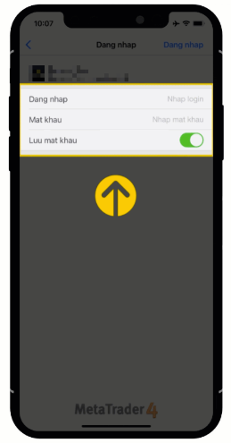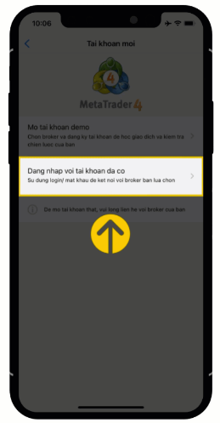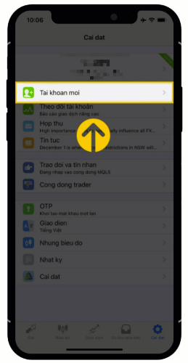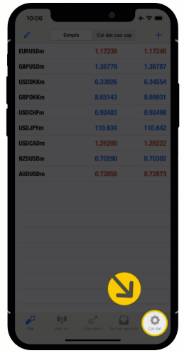

**Bước 1 Bước 2     Bước 3           Bước 4**

*1.2.2 Mở, sửa và đóng lệnh giao dịch*

**Cách mở 1 lệnh**

Bước 1: Truy cập phần báo giá

Bước 2: Nhấn vào biểu tượng bạn muốn giao dịch rồi nhấn **Giao dịch**.

Bước 3: Nhập kích thước lô và tùy chọn thiết lập **Cắt lỗ** cũng như **Chốt lời**.

Bước 4: Nhấn **Sell by Market** để bán hoặc **Buy by Market** để mua khi bạn đã sẵn sàng.

Sau đó, bạn sẽ nhận được thông báo cho biết đã mở lệnh thành công.



**Để sửa đổi một lệnh hiện có**

Bước 1: Truy cập **Giao dịch.**

Bước 2:Nhấn vào một lệnh để xem chi tiết của lệnh đó (Cắt lỗ, chốt lời, ID của lệnh, phí qua đêm, v. v.).

Bước 3:Nhấn và giữ lệnh, rồi nhấn **Sửa đổi.**

Bước 4:Chỉnh sửa các thông số **Cắt lỗ** hoặc **Chốt lời.**

Bước 5: Nhấn vào **Sửa đổi** lần nữa để xác nhận.

(Bạn sẽ nhận được thông báo cho biết lệnh đã được sửa đổi)



**Cách đóng một lệnh**

Bước 1: Truy cập **Giao dịch**.

Bước 2: Nhấn vào một lệnh để xem chi tiết của lệnh đó (Cắt lỗ, chốt lời, ID của lệnh, phí qua đêm, v. v.).

Bước 3: Nhấn và giữ lệnh, rồi nhấn **Đóng**.

Bước 4: Xác nhận rằng bạn muốn đóng lệnh bằng cách nhấn vào **Đóng**.

Bước 5: Bạn sẽ nhận được thông báo cho biết đã đóng lệnh.

*1.2.3 Thêm công cụ giao dịch*

Báo giá cho các sản phẩm giao dịch tài chính hiển thị trong thiết bị đầu cuối di động của bạn theo thời gian thực. Bạn có thể lựa chọn cách hiển thị báo giá: Đơn giản (biểu tượng, Giá bán và Giá mua) hoặc Nâng cao (thêm thời gian cho mức thay đổi giá gần nhất, độ chênh lệch, Giá bán cao và Giá bán thấp).



**Để thêm biểu tượng vào mục Báo giá**

Bước 1: Nhấn vào dấu + ở góc trên cùng bên phải màn hình.

Bước 2: Chọn một nhóm biểu tượng.

Bước 3: Nhấn vào dấu + màu xanh lục để thêm (các) công cụ.

Bước 4: Sau khi thêm công cụ mà bạn muốn thấy trong mục **Báo giá**, hãy nhấn vào **Xong**

**Để xóa một biểu tượng khỏi cửa sổ chính của mục Báo giá**

Bước 1: Nhấn vào biểu tượng chỉnh sửa ở góc trên cùng bên trái màn hình.

Bước 2: Chọn (các) biểu tượng muốn xóa.

Bước 3: Nhấn vào biểu tượng thùng rác màu đỏ ở góc trên cùng bên phải màn hình.

Bước 4: Sau khi xóa (các) công cụ, hãy nhấn vào biểu tượng chỉnh sửa để quay lại múc báo giá

*1.2.4 Nhật ký*

Để theo dõi tất cả các hoạt động trong phiên làm việc của bạn trên MT4/MT5, Nhật ký sẽ được ghi tự động khi bạn đăng nhập và làm mới hàng ngày.

**Cách truy cập Nhật ký của bạn**



Bước 1: Điều hướng đến phần **Thiết lập**

Bước 2: Chọn **Nhật ký** để hiển thị danh sách các hoạt động của bạn trong phiên làm việc.

Nhật ký rất hữu ích trong việc theo dõi lỗi và có thể được gửi qua email để lưu dưới dạng bản ghi bằng cách nhấn vào biểu tượng hộp thư ở phía trên cùng bên phải của màn hình.

***1.3 Cách sử dụng MT4 và MT5 trên máy tính***

**Để cài đặt trên máy tính**

Bước 1: [Tải xuống tập tin cài đặt MT4](https://download.mql5.com/cdn/web/metaquotes.software.corp/mt4/mt4setup.exe?utm_source=www.metatrader4.com&utm_campaign=download) hoặc [Tải xuống tập tin cài đặt MT5](https://download.mql5.com/cdn/web/metaquotes.software.corp/mt5/mt5setup.exe?utm_source=www.metatrader4.com&utm_campaign=download)

Bước 2: Chạy tập tin từ trình duyệt của bạn hoặc nhấn đúp chuột vào tập tin cài đặt từ nơi lưu tập tin tải xuống.

Bước 3: Bạn có thể chỉnh sửa nơi cài đặt MT4/MT5 tới nơi bạn muốn bằng cách nhấn vào **Cài đặt (Settings)** hoặc chỉ cần nhấn vào **Tiếp (Next)** nếu đồng ý với Thỏa thuận cấp phép người dùng cuối và tiếp tục.

Bước 4: Khi hoàn tất quy trình cài đặt, hãy nhấn vào **Kết thúc (Finish)** và hệ thống sẽ tự động mở MT4/MT5.

Bước 5: Khi đăng nhập lần đầu: hãy nhấn vào **Hủy (Cancel)** để đóng cửa sổ có tiêu đề **“Mở tài khoản ” (Open an account)**. Hệ thống sẽ hiển thị một cửa sổ yêu cầu bạn nhập thông tin **Đăng nhập, Mật khẩu (Login, Password) và Máy chủ (Server).**

*1.3.1 Đăng nhập*

Bước 1: Nhấn vào **Tập tin** (File)> **Đăng nhập vào tài khoản giao dịch** (Login to Trade Account).

Bước 2: Nhập thông tin của tài khoản giao dịch **Đăng nhập** (Login), **Mật khẩu** (Password) và **Máy chủ** (Server), sau đó nhấn vào **Đăng nhập** (Login).

* **Để chuyển đổi giữa các tài khoản giao dịch MT4/MT5, hãy làm theo các bước sau**

Bước 1: Khi đã đăng nhập vào tài khoản giao dịch của bạn, hãy nhấn vào **Tập tin > Đăng nhập vào tài khoản giao dịch** (File & Login to Trade Account).

Bước 2: Đăng nhập bằng số tài khoản, mật khẩu của tài khoản giao dịch khác của bạn và máy chủ tương ứng; sau đó nhấn vào **OK**. Bạn có thể chuyển đổi nhanh hơn cho lần sau bằng cách đánh dấu vào **Lưu thông tin tài khoản** (Save account information).

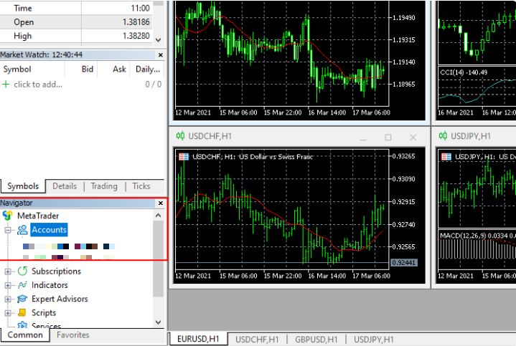

*1.3.2 Thực hiện giao dịch*

Bạn có 3 cách để mở một lệnh mới:

1. Nhấn vào **New Order** trên thanh công cụ.
2. Nhấn phím **F9** trên bàn phím.
3. Trong cửa sổ Bảng giá (Market Watch), hãy nhấn chuột phải vào công cụ giao dịch bạn muốn giao dịch và nhấn vào **Đặt lệnh mới** (New order).
4. Nhấn đúp chuột vào công cụ giao dịch trong cửa sổ Bảng giá (Market Watch).

*1.3.3 Lệnh thị trường*

**Để đặt lệnh:**

Bước 1: Sau khi bạn mở cửa sổ **Đặt lệnh mới** (New Order), hãy chọn biểu tượng, khối lượng giao dịch, các mức **Cắt lỗ (SL)** và **Chốt lời (TP)** mà bạn muốn.

Bước 2: Nhấn vào **Bán** (Sell By Market) hoặc **Mua** (Buy By Market) để đặt lệnh.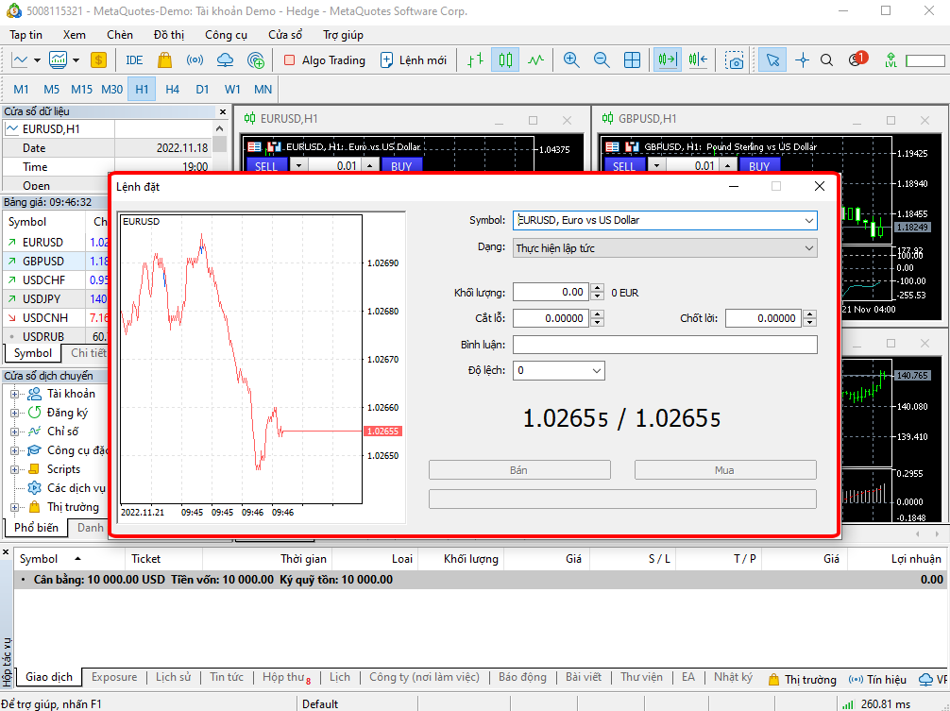

**Để đóng lệnh:**

Bước 1: Nhấn đúp chuột vào lệnh bạn muốn đóng ở mục **Giao dịch** (Trade) trong phần **Terminal** chạy dọc phía cuối nền tảng.

Bước 2: Nhấn vào nút **Đóng** (Close By Market) màu vàng.

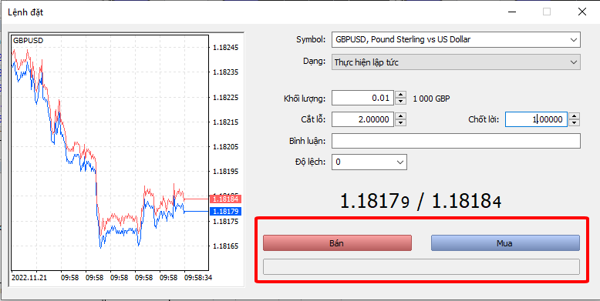

Ngoài ra, bạn cũng có thể nhấn chuột phải vào lệnh của mình và chọn **Thanh khoản** (Close Order); nếu bạn chưa từng kích hoạt phương pháp Giao dịch bằng một cú nhấn, hệ thống sẽ nhắc bạn kích hoạt phương pháp này; sau đó, phương pháp này sẽ hoạt động vào lần tiếp theo. Một cách đơn giản khác đó là bạn chỉ cần nhấn vào dấu x bên cạnh lệnh của mình trong mục **Giao dịch** (Trade).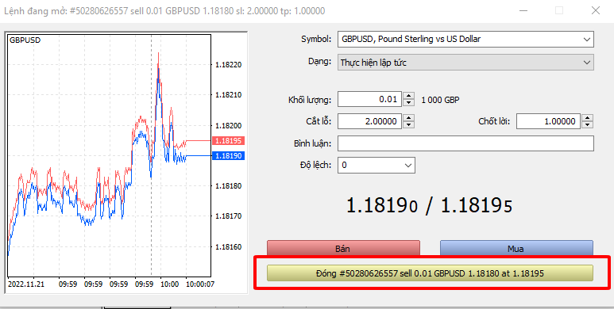

***1.4 Hướng dẫn sử dụng WebTrader***

Nền tảng WebTrader không yêu cầu cài đặt. Chỉ cần đăng nhập vào tài khoản hiện tại hoặc mở một tài khoản demo.

Chỉ cần thực hiện theo các bước sau:

Bước 1: Truy cập trang web nhà môi giới

Bước 2: Trader chọn tab **“Nền tảng giao dịch”**

Bước 3: Chọn **“WebTrader“**

Bước 4: Chọn **MT4 WebTrader** hoặc **MT5 WebTrader** tùy thuộc vào loại tài khoản mà trader mở

Sau đó, nền tảng WebTrader sẽ mở ra, hiển thị cửa sổ **“Connect to an account – Kết nối với tài khoản”.**

Đây là nơi trader đăng nhập trước khi chọn đúng máy chủ và phiên bản WebTrader để kết nối MT4 hoặc MT5. Các dữ liệu này, đã được gửi đến email, ngay thời điểm tài khoản giao dịch được mở, cả bản demo và bản thật.

Sau đó click vào **“Accept – Chấp nhận”** để truy cập tất cả các chức năng của nền tảng giao dịch trực tuyến miễn phí.

WebTrader có sẵn bằng 41 ngôn ngữ và cung cấp chế độ xem toàn màn hình, giống như một nền tảng được tải xuống.

***1.5 Các thuật ngữ trên phần mềm giao dịch***

* New Order: Thực hiện 1 lệnh giao dịch mới.
* Spread: là lợi nhuận của nhà môi giới hoặc ngân hàng thu để bạn có thể đặt lệnh (chi phí giao dịch của bạn).
* Balance: Số dư danh nghĩa của tài khoản.
* Credit:Số Bonus hiện tại của tài khoản.
* Equity: Số dư thực của tài khoản
* Free Margin: Số dư còn lại có thể dùng để thực hiện giao dịch của tài khoản.
* Free Margin Level: Mức an toàn của tài khoản
* Deposit: Tiền nạp
* Stop out: Dừng lệnh
* Withdrawal: Tổng rút
* Bonus Welcome (Bonus WLC): Bonus thường (Bonus ký quỹ)
* Bonus Welcome Losable (Bonus Red Losable, Bonus reversal Losable): Bonus chịu giá

**2. Airtable**

***2.1 Airtable là gì ?***

Airtable là một hệ thống lưu trữ thông tin và các cơ sở dữ liệu mà các doanh nghiệp dùng để quản lý các thông tin, mối quan hệ khách hàng, lập kế hoạch đầu tư. Chúng ta có thể hiểu rằng Airtable là tích hợp của excel và cơ sở dữ liệu và sau đây chúng ta sẽ tìm hiểu về các tính năng của chương trình này:

* Nhập dòng thông tin mới trên Airtable
* Tìm kiếm thông tin Airtable
* Phân loại và sắp xếp Airtable
* Đổi tên Airtable
* Nhấn để gọi (Click to call)
* Ghi chú thông tin khách hàng

***2.2 Các tính năng của Airtable***

***2.2.1 Nhập dòng thông tin mới trên Airtable***

* Chọn base cần nhập dữ liệu

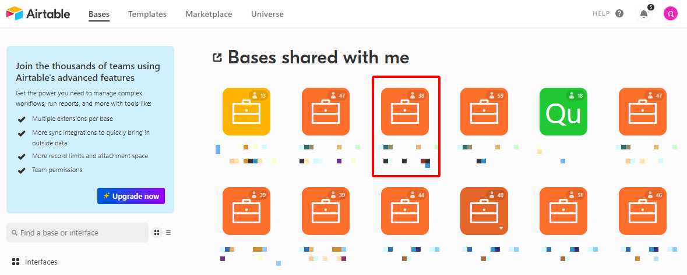

* Chọn đúng view được phân công cho bản thân

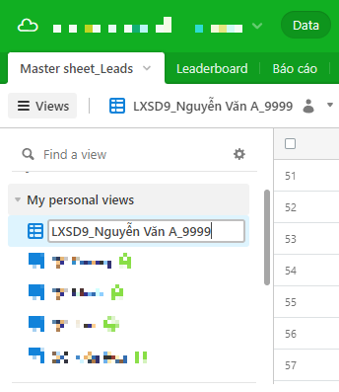

* Nhập thông tin:
* Click vào biểu tượng **+** bên dưới (hoặc nhấn tổ hợp phím Shift + Enter), một hàng mới sẽ được tạo

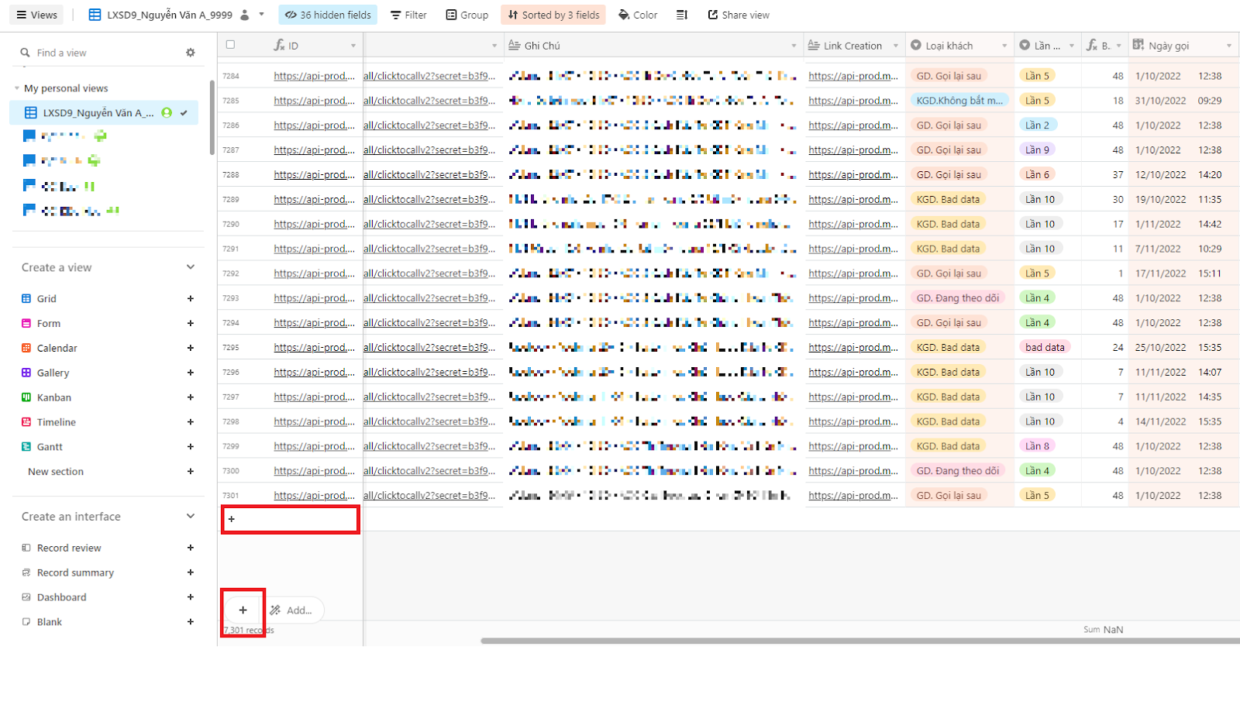

* Một hàng mới được tạo, tại đây REF sẽ nhập vào những thông tin mà mình muốn

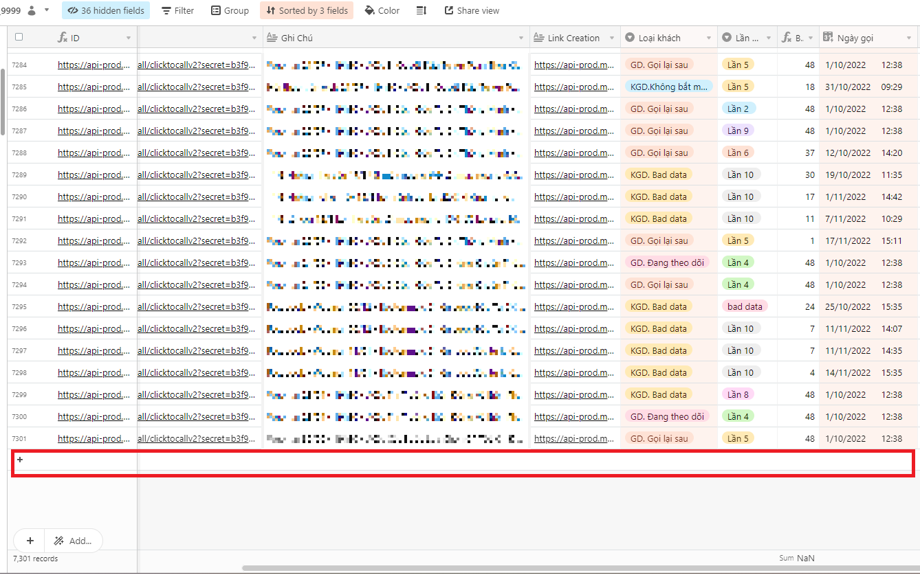

***2.2.2******Tìm kiếm thông tin Airtable***

1. *Tìm kiếm theo phân loại khách*

* Click chuột trái vào *Filter → Add Filter → ID  → Loại khách*  → Nhấn vào ô *Select an option* để chọn loại khách tương ứng (xem ví dụ về tìm kiếm loại khách tiềm năng như hình bên dưới, các loại khách khác tương tự)
* Click chuột trái vào Filter để hiện ra bảng Filter giúp tìm kiếm các thông tin cần thiết một cách nhanh chóng

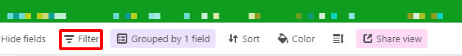

* Sau đó sẽ hiện ra 1 ô *Filter* nhấn chuột trái vào ô này để hiện ra những thông tin cần tìm kiếm

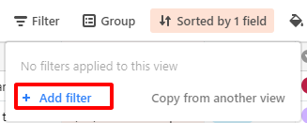

* Sau đó sẽ nhấn chuột trái vào mũi tên và chọn loại khách

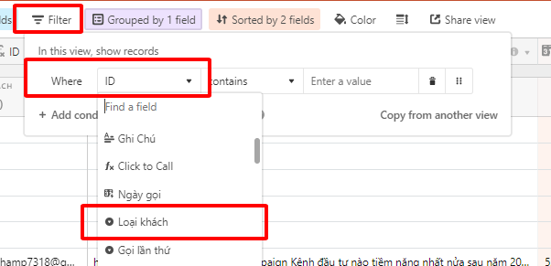

* Tiếp theo sẽ nhấn vào ô *Select an option* sẽ hiện ra 1 loạt các loại khách, dựa vào đó ta nhấn chọn vào loại khách ta cần tìm kiếm.

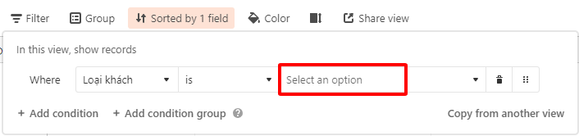

* Chúng ta đang lấy ví dụ về loại khách tiềm năng nên sẽ nhấn chọn vào loại khách tiềm năng

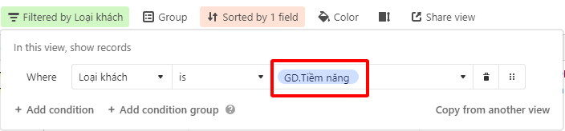

* Cuối cùng sẽ xuất hiện 1 bảng kết quả về loại khách tiềm năng như hình bên dưới

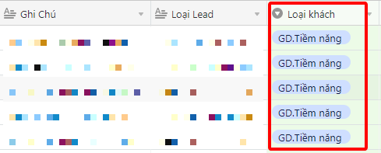

1. *Tìm kiếm theo số lần gọi*

* Tương tư như ví dụ trên Click chuột trái vào *Filter → Add Filter → ID  → Gọi lần thứ* → Nhấn vào ô *Select an option* để chọn số lần gọi bạn muốn tìm kiếm (xem ví dụ về số lần gọi khách (lần 1). Các lần gọi khác tìm kiếm tương tự)
* Click chuột trái vào *Filter* để hiện ra bảng *Filter* giúp tìm kiếm các thông tin cần thiết một cách nhanh chóng



* Sau đó sẽ hiện ra 1 ô *add Filter* nhấn chuột trái vào ô này để hiện ra những thông tin cần tìm kiếm



* Vì chúng ta đang *Filter* cột *Gọi lần thứ* nên sẽ nhấp vào ô *ID* để hiện ra cột *Gọi lần thứ*

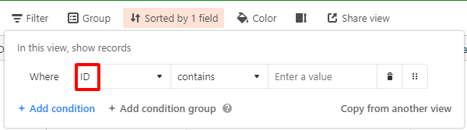

* Sau đó chọn loại *ID* tương ứng là *Gọi lần thứ*

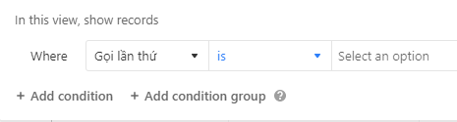

* Tiếp theo sẽ nhấn vào ô *Select an option* để chọn số lần gọi cần tìm kiếm

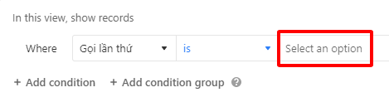

* Chúng ta đang ví dụ về số lần gọi là 1 nên sẽ chọn *Lần 1*. Các lần gọi 2, 3, 4,.. tương tự

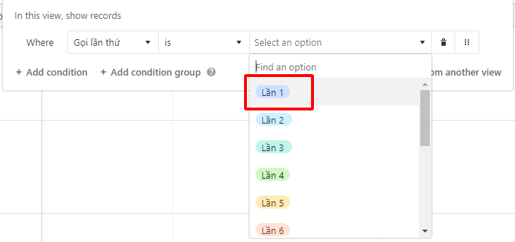

* Sau khi thực hiện các bước trên sẽ hiện ra 1 bảng như chúng ta cần tìm kiếm.

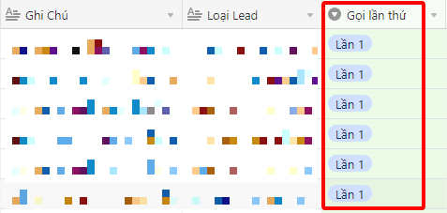

1. *Tìm kiếm khách theo phân loại và số lần gọi*

Ví dụ: Khách không bắt máy được gọi dưới 3 lần trong CRM.

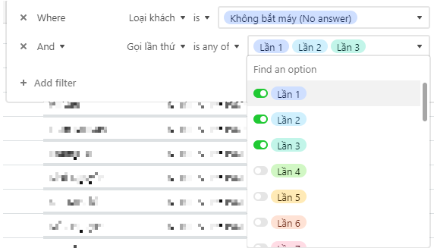

1. *Tìm khách theo loại lead*

Filter theo *Loại Lead*, chọn *contains* sau đó điền tên lead cần tìm vào ô nội dung

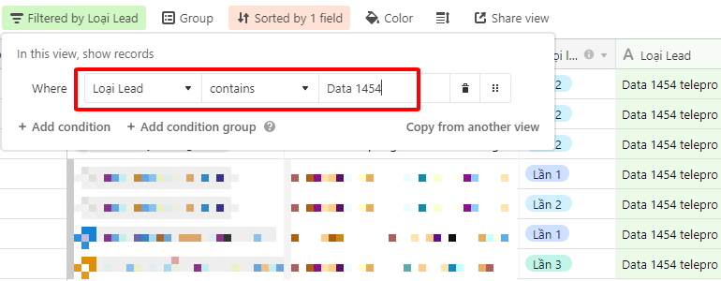

***2.2.3 Phân loại và sắp xếp******Airtable***

* **Phân loại data:** Với những data khi mới được phân thì sẽ không có sẵn phân loại, để chỉnh sửa thì REF làm như sau:
* Ở cột  “Loại khách”, chọn vào data cần chỉnh sửa, data sau khi chọn sẽ hiển thị như hình dưới

* Bấm vào dấu mũi tên, một bảng chọn sẽ xuất hiện, tại đây REF chọn vào đúng phân loại thực tế cuộc gọi mà mình vừa thực hiện (theo quy chuẩn phân loại)

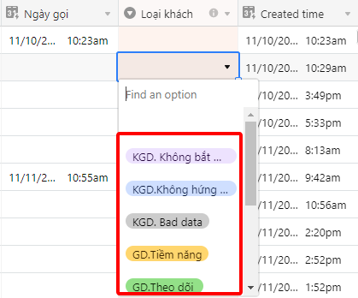

* **Sắp xếp data:**
* **Theo ngày gọi:** Chọn cột “Ngày gọi” -> “Sort 1-9” hoặc “Sort 9-1” tùy theo nhu cầu (sort 1-9: Thứ tự từ bé đến lớn, sort 9-1: Thứ tự từ lớn đến bé)

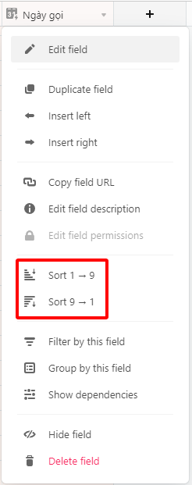

* **Theo thứ tự bảng chữ cái:** Chọn cột “Loại lead” -> “Sort A-Z” hoặc “Sort Z-A”

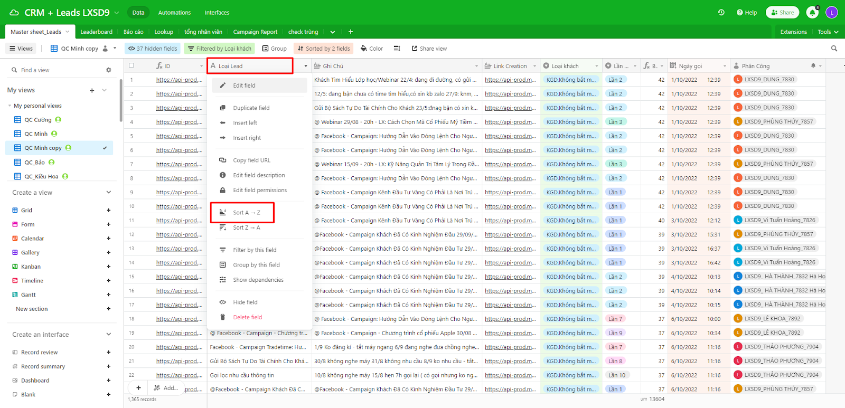

* Kết quả:

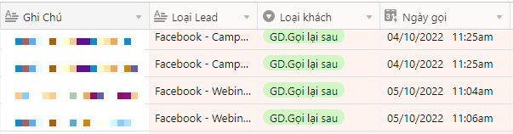

***2.2.4 Đổi tên Airtable***

* **Đổi tên REF:**
* Tìm hình đại diện ở góc phải trên cùng của màn hình (trong trường hợp này account chưa có ảnh đại diện nên sẽ hiển thị bằng một chữ cái trong tên), click vào đó

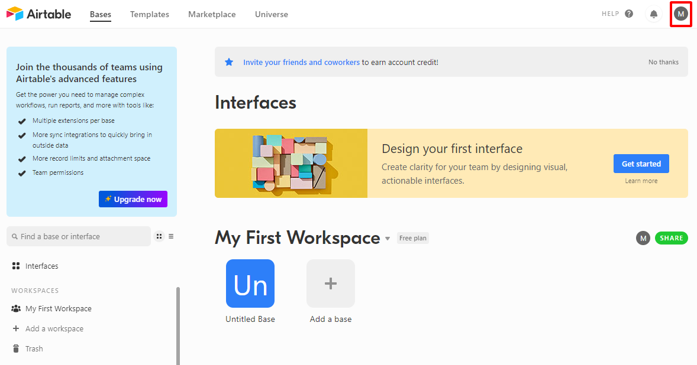

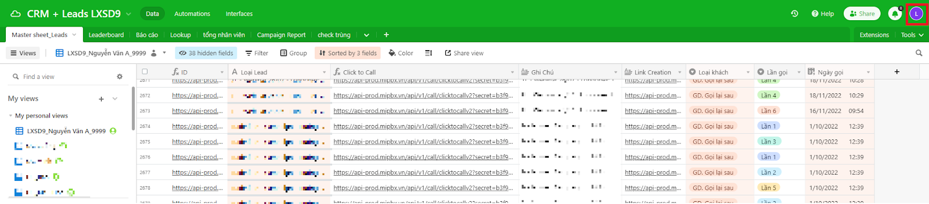

* Chọn “Account”

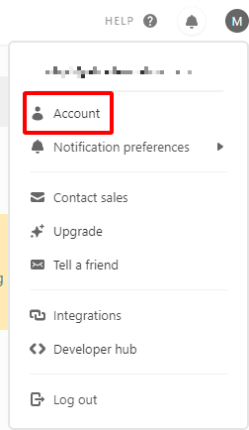

* Chọn “edit name”

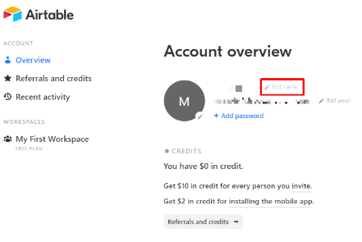

* Đặt tên theo cú pháp: **[Tên team]_[Tên nhân viên]_[Số Zoiper]** sau đó nhấn vào Save Name là hoàn thành việc đổi tên

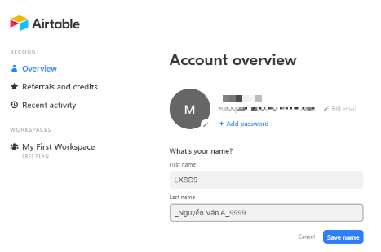

* **Đổi tên view:** Click-dup vào view cần đổi -> nhập tên cần đổi -> Enter

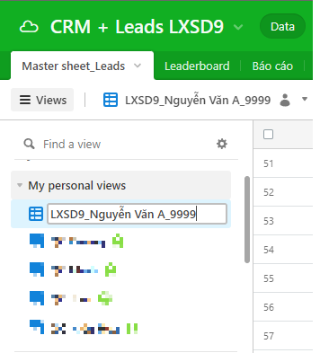

***2.2.5 Click to call***

Với chức năng này, khi REF đăng nhập vào tài khoản Zoiper thì chỉ cần click-up chuột vào đường link, khi đó Zoiper sẽ tự động thực hiện cuộc gọi với khách hàng mà không cần phải thông qua các bước nhập số điện thoại

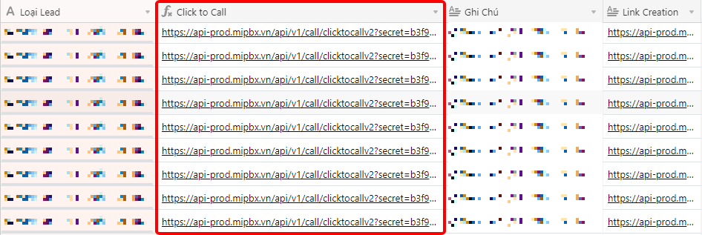

***2.2.6 Ghi chú thông tin khách hàng***

Sau mỗi cuộc gọi REF cần phải lưu ý ghi chú lại thông tin khách hàng nhằm mục đích lưu trữ và phân loại khách để có thể nắm rõ thông tin cũng như làm việc với khách tốt hơn, REF cần điền thông tin ở 3 cột:

* Ghi chú: Theo cú pháp “Ngày, tháng gọi - Nội dung cuộc gọi/đặc điểm khách hàng”, giúp REF theo dõi quá trình chăm khách tốt hơn
* Loại khách: Phân loại khách theo từng loại để có thể biết được nên gọi khách nào và mỗi khách nên làm gì kế tiếp
* Số lần gọi
* Phần ngày gọi sẽ được tự động cập nhật sau khi chúng ta nhấn vào “click to call”

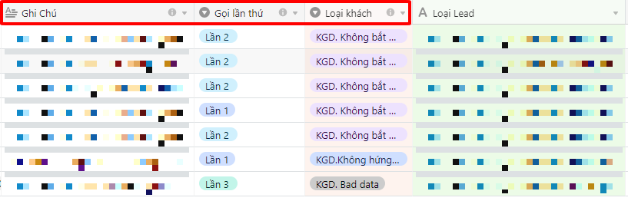

**3. Giao diện và cách sử dụng Zoiper**

***3.1. Zoiper là gì?***

Zoiper là một ứng dụng phần mềm softphone miễn phí, cho phép bạn thực hiện cuộc gọi điện thoại qua Internet bằng việc kết nối với một nhà cung cấp dịch vụ VoIP. Chương trình được sử dụng trên máy tính hoặc smartphone của bạn. Nó được thiết kế với đầy đủ tính năng thoại như một chiếc điện thoại thông thường. Các bạn có thể sử dụng các chức năng quay số, danh bạ, hộp thư thoại. Có thể trả lời cuộc gọi của mình giống như cách sử dụng điện thoại thông thường. Trong thực tế, chương trình được sử dụng với tai nghe và kết nối với máy tính qua card âm thanh hoặc smartphone qua kết nối tai nghe.

***3.2. Giao diện cơ bản  
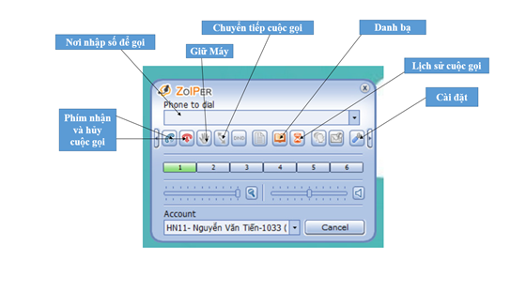***

***3.3. Các tình huống khi sử dụng***

**Khách gọi vào khi đang sử dụng:** Trường hợp 1 khách nào đó gọi vào khi đang sử dụng Zoiper để liên lạc với khách khác sẽ thường xuyên xảy ra và khi đó chúng ta cần phải bấm vào từ chối (Reject) cuộc gọi vào và tiếp tục cuộc đối thoại với khách đang làm việc. Sau khi kết thúc cuộc trò chuyện, nhân viên sẽ gọi lại cho khách đang muốn liên lạc mình như bình thường.

***Cuộc gọi thành công:***

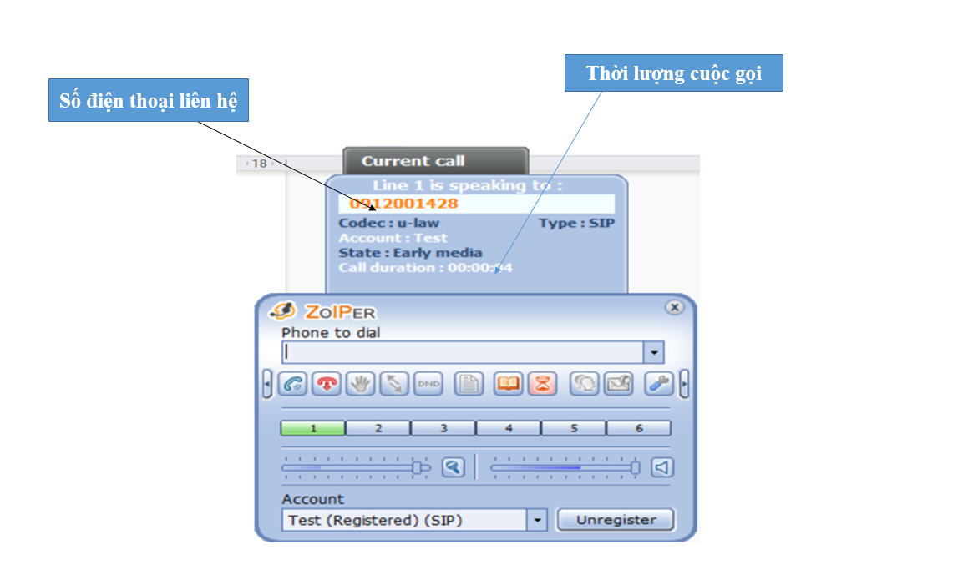

***Cuộc gọi bị lỗi:***

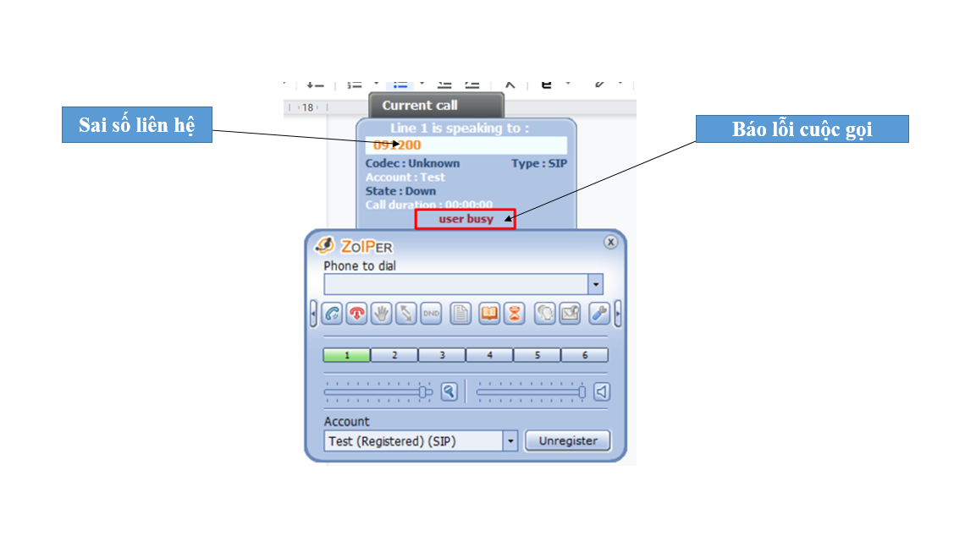

***Kết thúc cuộc gọi và bắt đầu cuộc gọi mới:***

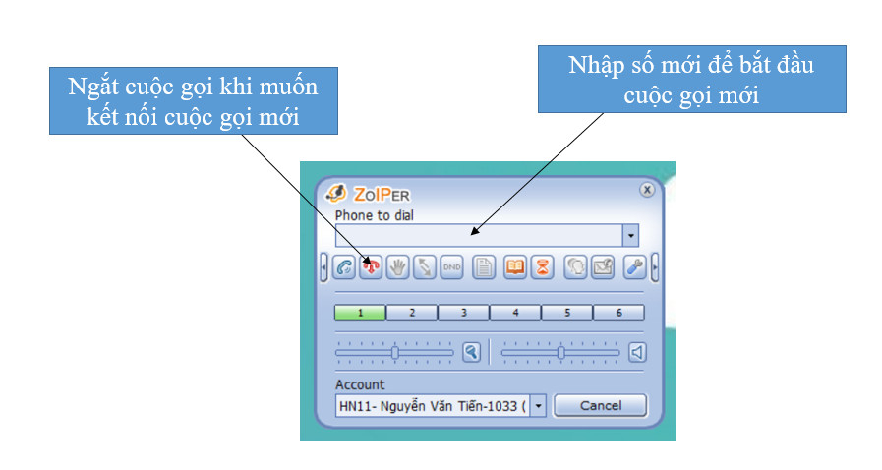

**Sử dụng Click to call:** Sau khi nhấn vào đường link thì hệ thống sẽ tự động nhảy qua 1 web khác báo thực hiện thành công việc “click to call”, sau đó trên Zoiper sẽ hiện ra giao diện như sau (giống với việc khách gọi vào) và khi đó chúng ta chỉ cần ấn accept là zoiper đã tự động gọi cho Data khách hàng mà không cần nhập số điện thoại

 Khi gặp sự cố liên quan đến vấn đề Zoiper, các bạn có thể liên lạc với Leader của mình hoặc là báo thẳng trên group chung để có thể nhờ sự giúp đỡ kịp thời.

**4. Zoom**

***4.1 Zoom là gì?***

*4.1.1 Khái niệm*

 Zoom là một nền tảng hội họp trực tuyến, cho phép nhiều người được kết nối với nhau trong một khoảng cách rất xa. Với điều kiện là người dùng cần phải trang bị ít nhất một thiết bị di động điện tử như [máy tính](https://www.dienmayxanh.com/laptop), [máy tính bảng](https://www.dienmayxanh.com/may-tinh-bang) hay [điện thoại thông minh](https://www.dienmayxanh.com/dien-thoai), đồng thời cũng cần phải kết nối Wifi hoặc mạng internet để có thể sử dụng.

**Mục đích chính khi sử dụng Zoom trong quá trình làm việc:**

- Tổ chức những buổi Webinar theo chủ đề, diễn ra trong tuần hoặc trong tháng nhằm giúp cho khách hiểu rõ hơn về thương vụ thị trường, tin tức,... mà REF giới thiệu

- Tham gia các buổi họp với quản lý, với team thông qua nền tảng này

*4.1.2 Các tính năng của Zoom*

Zoom có các tính năng nổi bật như:

* **Chia sẻ màn hình:** Bạn có thể sử dụng tính năng này để chia sẻ cho đối phương thấy những gì bạn muốn chia sẻ như slide, hình ảnh, video,... để mọi người trong Zoom có thể theo dõi và hiểu rõ hơn các thông tin mà bạn đề cập.

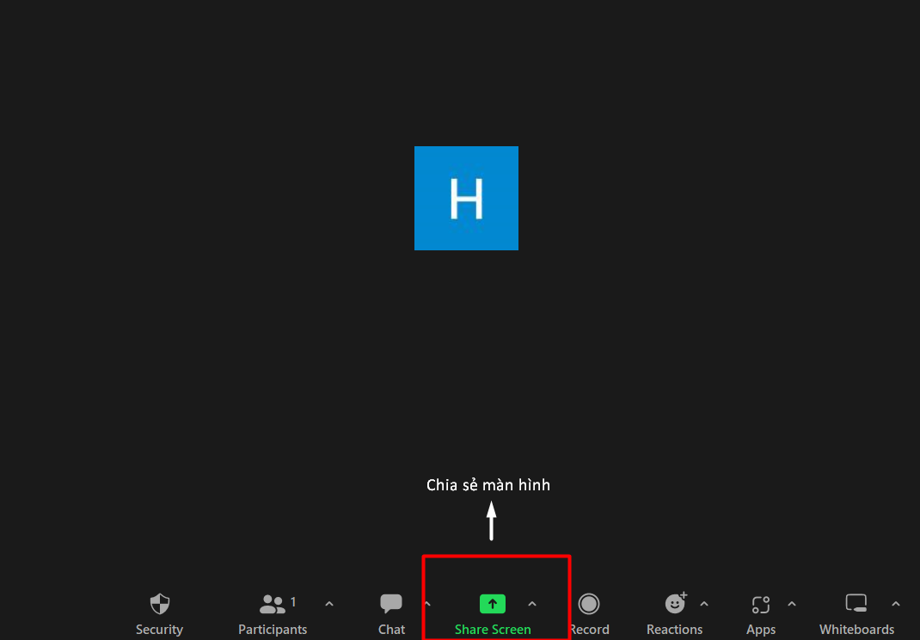

* **Bật và tắt mic:** Kết nối hệ thống camera và audio thiết bị đang sử dụng để khi cần phát biểu bạn sẽ bật mic lên và tắt mic khi đã phát biểu xong để giảm tạp âm trong cuộc gọi, kết nối camera có thể giúp những người đang tham gia trong Zoom nhìn thấy mặt nhau.

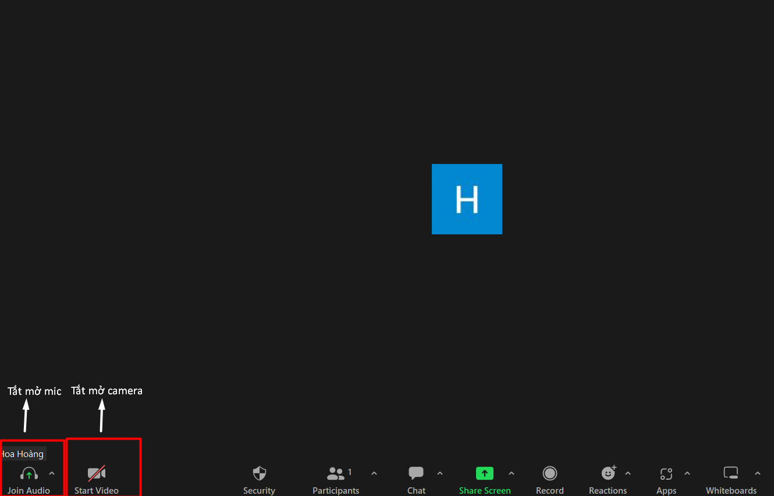

* **Khung chat trực tiếp:** Zoom có hỗ trợ của sổ chat trực tiếp trong phòng họp để những người trong Zoom có thể trao đổi với nhau bằng hình thức nhắn tin.

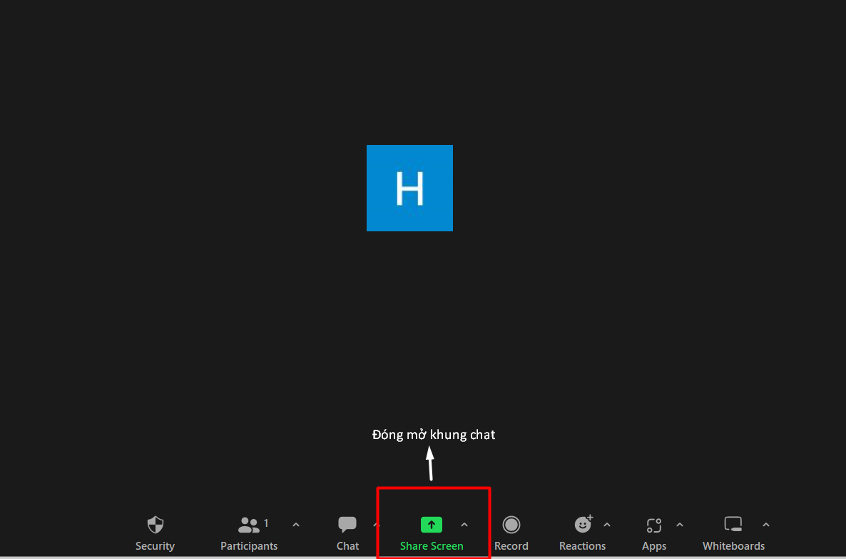

* **Hỗ trợ phát biểu ảo:** Cho phép người tham gia phát biểu bằng hình thức nhấn vào biểu tượng giơ tay hoặc bằng các biểu tượng khác để ra hiệu cho người đang nói khi muốn cắt ngang hoặc đưa ra 1 ý kiến nào đó.

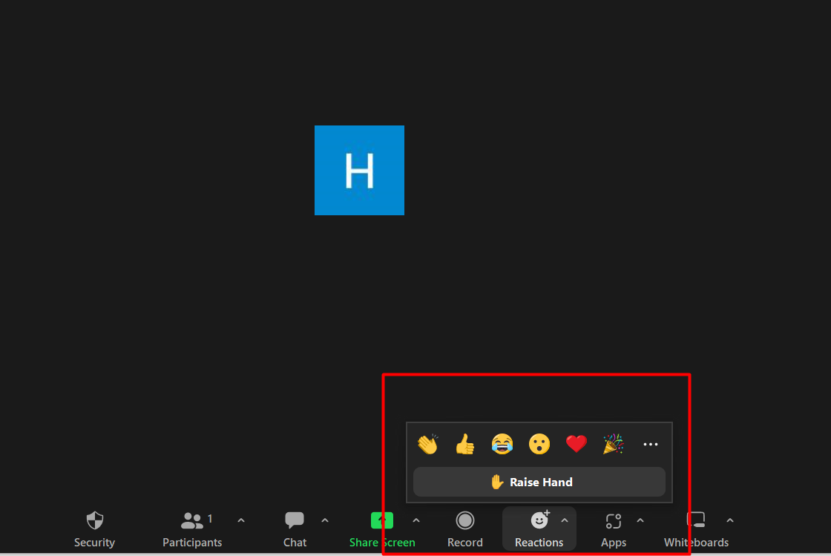

* **Ghi âm cuộc họp:** Giúp người dùng có thể lưu trữ lại file âm thanh, hình ảnh của lớp học, buổi họp đã diễn ra dưới dạng video.

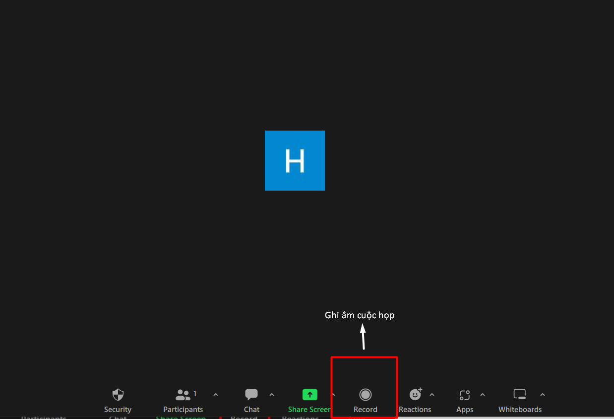

***4.2 Cách sử dụng***

Tạo một cuộc họp, lớp học trên link có sẵn

* Bước 1: Mở link zoom (Click vào đúng link zoom IT đã tạo)
* Bước 2: Chọn Open zoom meeting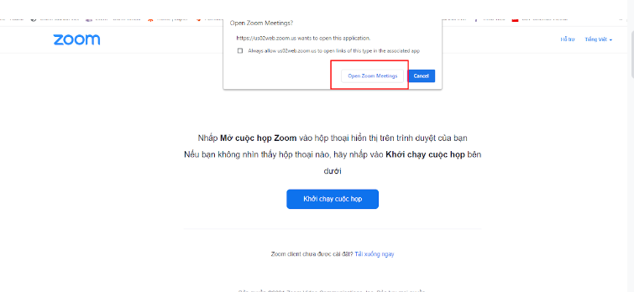

* Bước 3: Chọn Participants

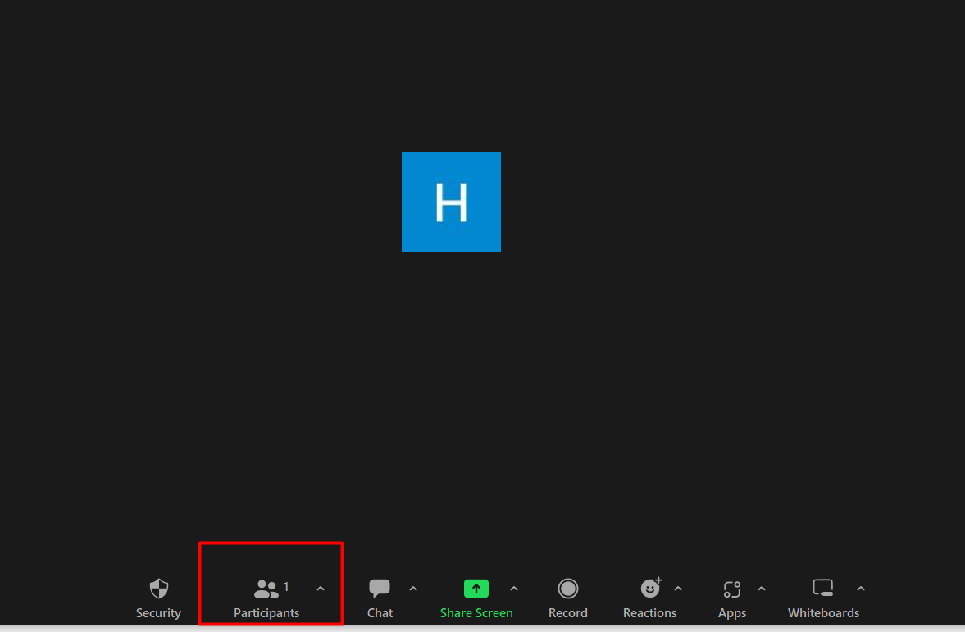

* Bước 4: Chọn Claim Host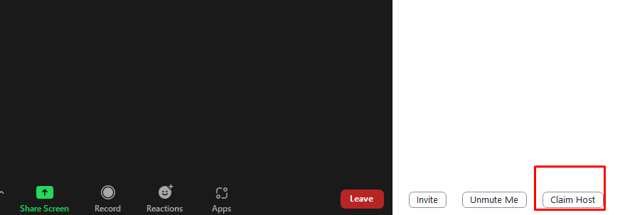
* Bước 5: Nhập Host Key vào khung (**Lưu ý**: Host key là mã được IT cung cấp cho mỗi team kèm với link để mở lớp Zoom và không gửi mã này cho khách)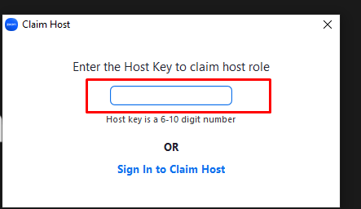

* Bước 6: Bấm lưu Record To The Cloud (bấm lưu khi bắt đầu lớp học, cuộc họp để có thể lưu lại toàn bộ lớp học, cuộc họp từ lúc bắt đầu)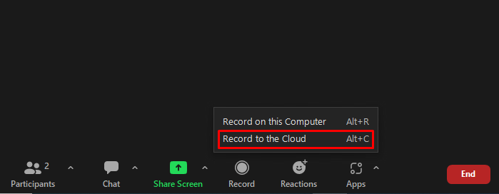

**5. Kỹ năng chăm khách qua ứng dụng hỗ trợ (Zalo, Telegram…)**

***5.1 Mục đích cơ bản khi sử dụng các ứng dụng hỗ trợ***

**- SM:**

Đóng vai trò chuyên gia, bắn tín hiệu hàng ngày trong nhóm... hỗ trợ REF chăm khách (đối với cấp quản lý).

- **Leader/REF**:

Gửi tài liệu, cập nhật thương vụ, tin tức, đưa chính sách ưu đãi, đăng bài... Gọi điện thoại, nhắn tin... chăm sóc khách hàng cũ, mới.

Kết bạn, mở rộng mối quan hệ, tệp data khách hàng

Lấy SĐT của khách từ Data MKT, tìm kiếm, spam kết bạn trên các nhóm cộng đồng

***5.2 Các công việc cần làm***

*5.2.1 Lập nick zalo/telegram và xây dựng hình ảnh*

Sau khi tạo zalo thành công, REF lên mạng tìm các hình tượng nhân vật (sinh năm 1988 > 1995), để làm ảnh đại diện và ảnh bìa Zalo/Telegram.

-> Mục đích để đăng bài đánh bóng hình ảnh cá nhân hằng ngày + thể hiện mình là người chuyên viên tư vấn lâu năm và có kinh nghiệm.

Để tiện cho việc spam gửi thông tin cho khách hằng ngày, bạn nên tạo các phân loại nhóm khách hàng khác nhau.

*5.2.2 Duy trì và đăng bài tương tác*

- Cập nhật thông tin cổ phiếu và buổi sáng và vào tín hiệu cùng team

- Tìm hiểu cách hoạt động của group và nick ảo, tạo group của mình, thêm hết các nick nhân sự trong team vào nhóm zalo/Telegram, hướng dẫn cùng mọi người đưa tin tức và trong các nhóm, vào lệnh giao dịch và đưa cổ phiếu phiên tối cùng cả team.

*5.2.3 Các lưu ý để hạn chế bị khóa nick*

- Một tài khoản zalo REF: chỉ đăng nhập trên 1 thiết bị điện thoại và 1 thiết bị máy tính

- Tuyệt đối không đăng xuất tài khoản zalo REF ra khỏi máy tính và điện thoại đang đăng nhập

- Tuyệt đối không kết bạn hàng loạt trên các Group zalo (Nếu muốn kết bạn thì nhập sđt của đối phương và kết bạn)

- Sử dụng 4G

**Lưu ý:** mỗi lần spam thông tin cho khách hàng chỉ gửi mỗi lần 20 khách hàng, không gửi nhiều hơn

***5.3 Kỹ năng quản lý nhóm khách hàng***

*5.3.1 Thực hiện phân loại khách hàng để thuận tiện cho việc quản lý và đưa thông tin thị trường phù hợp*

Nhân viên tư vấn dựa vào đặc điểm khách hàng để phân loại về các nhóm đầu tư:   
**Các phân loại cơ bản:**

- Khách quan tâm thị trường

- Khách đã đầu tư

- Khách chưa có nhu cầu

- Nghi ngờ IB sàn khác

…

*5.3.2 Nâng chuyên gia:*

**Mục đích:** Đề cao được kinh nghiệm, khả năng xử lý các biến động thị trường của chuyên gia. Ngoài ra đưa ra lợi nhuận khi đầu tư, để khách hàng tò mò, sau đó REF kết nối khách hàng đến chuyên gia và chốt sale

***5.4 Kỹ năng tương tác, cách spam***

Khách hàng đa phần nghe, nhắn lại với REF vì cách nhắn tò mò hoặc thú vị. Nên khi spam với khách hàng thì cố gắng nhắn những câu thoại mang tính riêng tư và mang thông điệp gọi tên, chỉ định khách.

*5.4.1 Spam theo hướng tâm sự nỗi lòng*

Cái khó của người làm REF, luôn muốn điều tốt đến cho khách mà khách không hiểu (nghe càng mùi mẫn càng tốt)

**Ví dụ:** “Anh ạ. Cảm ơn anh thời gian qua đã không trách móc gì sự làm phiền của em. Có những lúc em gọi đúng khi anh đang bận thì thông cảm em với nhé. Làm tư vấn như em gặp được khách đã quý, có khách để đồng hành càng quý hơn. Em cũng không nghĩ quá nhiều về việc anh đầu tư về kênh chứng khoán này hay không, mà em chỉ nghĩ là anh hiểu thì anh tự nhận định được anh ạ”

*5.4.2 Gây cho khách sự tò mò, thú vị*

**Ví dụ:** Lên mạng lấy hình ảnh hộp quà, gửi tin nhắn hình ảnh, kèm theo tiêu đề.

“Chúc mừng anh đã là người may mắn nhất được dành phần quà trong ngày hôm nay. Anh có muốn mở nó luôn không? 😀

- Khách đã xem, không trả lời (nhắn spam 1 lần nữa “Em đợi anh 4 tiếng để chờ anh bảo là anh muốn bóc hộp quà này rồi đấy” )

- Khách trả lời: đa phần khách sẽ đùa theo, và tò mò hỏi là “gì vậy em”

Lúc đó mình sẽ trả lời lại “chúc mừng anh đã nhận được 1 người tư vấn, hỗ trợ có tâm nhất thế giới ” . Sau đó nói chuyện phiếm với khách và chuyển khách hướng về thị trường.

*5.4.3 Tin giật gân*

**Ví dụ:** Khoảng 7h sáng, 11h trưa, 18h tối, hoặc 23, 0h gì đó, đây là thời điểm khách hàng đang nghỉ ngơi ăn sáng, ăn trưa, ăn tối, chuẩn bị ngủ.

- Nhắn 1 tin khác so với mọi ngày, có thể là “Alo anh ơi, em bảo cái này, gấp quá rồi anh ạ !” hoặc “anh ơi! Nhắn lại em bảo cái này được không ?” “alo a, anh có đó không, căng quá rồi anh ạ 🙁”

- Khách xem và kh trả lời: tiếp tục nhắn “căng như vậy mà anh không nhắn lại em à “cố tìm cách khiến khách hàng tò mò (*1 việc quan trọng làm trên 2 lần là khiến cho đối phương cũng thấy quan trọng)*

- Khách trả lời: có thể nhắn “em thấy anh chưa ăn cơm, nên nhắc anh ăn cơm đi, tầm này chưa ăn cơm là toang đấy” hoặc khung tối, “ Em thấy chị thức muộn quá, vấn đề căng nhất ở đây là chị chưa đi ngủ, ngủ đi chị” vui vẻ nói chuyện và hướng khách về thị trường

*5.4.4 Bày tỏ thái độ cáu, giận dỗi*

Bày tỏ thái độ cáu, dỗi, giận dỗi (dùng với khách hơi nhu nhược, và cũng không dùng nhiều)

**Ví dụ:**

👍👍 Có nhiều anh/chị bỏ lỡ từ thương vụ này qua thương vụ khác. Trong khi đó thương vụ nào cũng tăng rất là mạnh và các NĐT khác đang kiếm lợi nhuận rất là tốt !

Chỉ vì 1 câu nói thôi: “ Để lần sau...” “ Còn nhiều cơ hội...”

🙏 Xin thưa với anh/chị rằng. Không có cơ hội nào đến với anh/ chị mãi được. Và thời điểm, thương vụ cũng không chờ anh/chị được ! Mình phải biết nắm bắt cơ hội đúng thời điểm thì mới thành công được chứ !

🌹 Muốn khởi sắc thay đổi cuộc sống thì hãy “Hành Động” thay vì là “Để Xem Đã”

**C. CÁC THUẬT NGỮ CHUYÊN NGÀNH**

|  |  |  |
| --- | --- | --- |
| **STT** | **Thuật Ngữ** | **Giải thích** |
| **1** | Giao dịch ký quỹ | Phương thức giao dịch tài sản bằng cách sử dụng các khoản quỹ do bên thứ ba cung cấp. So với các tài khoản giao dịch thông thường, tài khoản ký quỹ cho phép các nhà giao dịch tiếp cận được số vốn lớn hơn, cho phép họ nâng cao vị thế của mình. Về cơ bản, giao dịch ký quỹ tăng giá trị kết quả giao dịch để các nhà giao dịch có thể nhận được lợi nhuận lớn hơn trên các giao dịch thành công. Khả năng mở rộng kết quả giao dịch này khiến giao dịch ký quỹ trở nên đặc biệt phổ biến ở các thị trường biến động thấp, đặc biệt là thị trường Forex quốc tế. Tuy nhiên, giao dịch ký quỹ cũng được sử dụng trong thị trường chứng khoán, hàng hóa và tiền điện tử. |
| **2** | CFD | Viết tắt của cụm từ Hợp đồng chênh lệch (Contract for Difference). Đó là hợp đồng giữa 2 bên: người bán trả cho người mua phần chênh lệch giá hiện tại của tài sản cơ bản và giá tại thời điểm ký hợp đồng đó trong trường hợp tăng giá, và ngược lại. Với CFD các NĐT có thể giao dịch các loại tài sản mà không cần sở hữu trực tiếp nó. |
| **3** | Cổ tức | Có thể hiểu đòn bẩy là một khoản vay tạm thời mà sàn cung cấp cho nhà đầu tư, khoản vay này cung cấp cho nhà đầu tư một số vốn để mở một giao dịch có quy mô lớn hơn số vốn nạp vào ban đầu |
| **4** | Đòn bẩy (Leverage) | Tỷ lệ tiền khách hàng đối với khối lượng mà nhà môi giới cho giao dịch. Thông thường thì tỷ lệ này khá cao. Nói cách khác đòn bẩy là tiền vay để năng cao lãi ròng lên. Kích cỡ đòn bẩy Forex thường vượt vốn đầu tư vài lần. |
| **5** | Giá ASK, BID | Có hai loại giá trong thị trường ngoại hối là [Bid](https://www.tohaitrieu.net/glossary/bid/) và [Ask](https://www.tohaitrieu.net/glossary/ask/). Giá mà chúng ta trả để mua cặp tiền tệ được gọi là Ask. Nó luôn luôn cao hơn một chút trên giá cả thị trường. Giá chúng ta bán cặp tiền tệ trên thị trường Ngoại hối, được gọi là Bid. Giá bán luôn thấp hơn một chút dưới giá thị trường. |
| **6** | Phí giao dịch (Spread) | Phí giao dịch là loại phí trả cho mỗi lần giao dịch, phí sẽ được trừ cùng thời điểm nhà đầu tư thực hiện giao dịch. Từng sản phẩm khác nhau sẽ có mức phí khác nhau được sàn quy định  SPREAD = ASK – BID |
| **7** | Phí qua đêm (Rollover hoặc Swap) | Số tiền bạn cần phải trả hoặc nhận về để giữ một lệnh qua đêm |
| **8** | Phí hoa hồng (Commission) | Phí hoa hồng là phần phí mà các nhà đầu tư cần phải trả cho sàn môi giới sau khi thực hiện một giao dịch thành công |
| **9** | Tính thanh khoản | (Hay còn gọi là tính lỏng) của thị trường là một thuật ngữ kinh doanh dùng để chỉ khả năng có thể nhanh chóng mua hoặc bán hàng hoá trên thị trường mà không bị ảnh hưởng của yếu tố giá cả. Và khoảng thời gian để mua và bán hàng hoá thường là ngắn hạn. |
| **10** | Ngoại hối (Forex) | Ngoại hối là viết tắt của cụm từ Foreign Exchange (Trao đổi tiền tệ) thường được viết tắt là Forex hay FX để ám chỉ đến việc trao đổi tiền tệ toàn cầu trên một thị trường phi tập trung còn được gọi là trao đổi tiền tệ bằng giao dịch không qua quầy. Kiếm lợi nhuận dựa trên sự chênh lệch tỷ giá ngoại tệ. |
| **11** | Cổ phiếu (Stock) | Cổ phiếu là giấy chứng nhận số tiền nhà đầu tư đóng góp vào công ty phát hành. Việc mua cổ phiếu tức là đang đầu tư vào công ty phát hành cổ phiếu  Cổ phiếu ở thị trường này sẽ được đầu tư theo phiên, trong phiên mới thực hiện được giao dịch. |
| **12** | Hàng hóa (Commodity) | Hàng hóa phái sinh được ra đời dưới dạng là hợp đồng tài chính nhằm mục đích cho các nhà đầu tư kiếm lợi nhuận dựa trên sự chênh lệch giá |
| **13** | Chỉ số (Index) | Là chỉ số phản ánh thị trường chứng khoán của một nhóm công ty có điểm chung nhất định. Những công ty có điểm chung và đạt được điều kiện của chỉ số yêu cầu sẽ có trong danh sách ảnh hưởng đến chỉ số đó. |
| **14** | Bear hay bearish | "Bear" (con gấu) ám chỉ những NĐT tin rằng giá của một cặp tiền sẽ di chuyển xuống. Chiến lược của những NĐT này là bán cặp tiền đi. Tại sao lại là gấu? Hãy tưởng tượng hình ảnh một con gấu đang nổi điên chồm đến biểu đồ giá và kéo nó xuống. Tính từ "bearish" có thể chỉ một xu hướng giảm. |
| **15** | Bull hay bullish | "Bull" (con trâu) là đối nghịch với bear. Đó là biệt danh cho các NĐT tin rằng giá của một tài sản sẽ tăng lên. Thuật ngữ dựa trên ý tưởng về một con trâu đang hất sừng làm tăng giá của một tài sản. Cũng có thuật ngữ "bullish" để chỉ một xu hướng tăng. |
| **16** | Hệ thống Bretton Woods | Đây là một hệ thống tiền tệ quốc tế khởi đầu vào năm 1944 tại một nơi có tên Bretton Woods. Nó thay thế cho hệ thống tài chính trước đó dựa trên bản vị vàng. Ý tưởng chính của hệ thống Bretton Woods là đồng đô la Mỹ đóng vai trò chính trong tài chính thế giới. Nó được quy theo giá cố định so với vàng là $35 mỗi ounce. Các loại tiền tệ quốc gia khác được cố định giá theo USD. Quỹ Tiền Tệ Quốc Tế đã ra đời để kiểm soát hệ thống này. Bạn vẫn có thể bắt gặp cái tên "Bretton Woods" khi bạn đọc các bài viết về tiền tệ. Chỉ cần nhớ rằng đó là từ đồng nghĩa với sự bá quyền của đồng USD. |
| **17** | Ngân hàng trung ương | Ngân hàng trung ương là một cơ quan quốc gia độc lập chịu trách nhiệm về đồng tiền của một quốc gia, nguồn cung tiền và lãi suất. Thể chế này tiến hành chính sách tiền tệ, quản lý các ngân hàng thương mại và cung cấp các dịch vụ tài chính. Mục tiêu chính của ngân hàng trung ương là bình ổn đồng nội tệ và hỗ trợ tăng trưởng kinh tế. |
| **18** | Can thiệp của ngân hàng trung ương | Đôi khi, một ngân hàng trung ương cần tác động đến tỷ giá hối đoái bằng cách mua hoặc bán tiền tệ trên thị trường Forex. Thường thì điều đó xảy ra khi đồng nội tệ tăng quá cao và quá nhanh hoặc ngược lại là khi nó sụp đổ.  Có hai hình thức can thiệp:  • Ngân hàng trung ương cố gắng làm suy yếu đồng nội tệ bằng cách mua ngoại tệ. Cách này được sử dụng nếu ngân hàng trung ương muốn hỗ trợ xuất khẩu.  • Ngân hàng trung ương muốn làm đồng nội tệ mạnh lên bằng cách bán một ngoại tệ trên thị trường. Kết quả là, khách hàng trong nước sẽ trả ít tiền hơn cho hàng hóa nhập khẩu.  Khi một ngân hàng trung ương can thiệp, thị trường ngoại hối thường phản ứng bằng những biến động lớn. Đó là lý do tại sao trader phải n |
| **19** | Cheap money | Cheap money hay "tiền rẻ" chỉ một chính sách tiền tệ khi ngân hàng trung ương áp lãi suất thấp. Kết quả là, tín dụng trở nên rẻ hơn và vay tiền kinh doanh trở nên dễ dàng. Nó kích thích đầu tư và mở rộng hoạt động. Trong trung hạn, tiền rẻ có thể khuyến khích tăng trưởng kinh tế. Đồng thời, nếu ngân hàng trung ương duy trì chính sách tiền tệ như vậy trong thời gian dài sẽ dẫn đến nguy cơ tăng lạm phát. |
| **20** | Tỷ giá chéo | Tỷ giá hối đoái không bao gồm đô la Mỹ. Việc tính toán tỷ giá chéo được thực hiện thông qua tỷ lệ của từng loại tiền tệ trong một cặp so với đồng tiền thứ ba - theo quy tắc là USD. Ví dụ, cặp EUR/USD và USD/JPY được sử dụng để tính tỷ giá chéo EUR/JPY. Vì vậy, dù USD không tham gia vào một cặp tiền chéo, nó vẫn có một số tác động gián tiếp. Ví dụ: EUR/JPY, EUR/GBP, EUR/CHF, GBP/JPY, GBP/CHF và AUD/NZD. |
| **21** | Rổ tiền | Một tập hợp các loại tiền tệ được sử dụng để thiết lập giá trị tiền tệ của một quốc gia so với các đồng tiền khác được đặt trong giỏ. Ví dụ: chỉ số USD là một giỏ tiền tệ theo dõi các thay đổi của đồng đô la Mỹ so với đồng tiền của 6 đối tác thương mại của Mỹ. |
| **22** | Dovish | Từ này bắt nguồn từ "dove" hay "chim bồ câu". “Dovish” chỉ thái độ của một ngân hàng trung ương đối với lãi suất. Khi bạn nghe từ "dovish", điều đó có nghĩa là một ngân hàng trung ương nhắm đến lãi suất thấp để khuyến khích tăng trưởng kinh tế. Khi bạn nghe nói rằng một ngân hàng trung ương dovish tức chủ trương nới lỏng tiền tệ trong báo cáo của họ, có nghĩa là họ sẽ không nâng lãi suất trong tương lai gần. Kết quả là, một đồng nội tệ sẽ giảm giá. |
| **23** | Hawkish | Từ "hawkish" xuất phát từ "hawk" hay "chim ưng". Nó trái ngược với "dovish". Khi một ngân hàng trung ương có vẻ hawkish tức thiên về thắt chặt tiền tệ, có nghĩa là họ có quan điểm chống lạm phát và nhắm đến một mức lãi suất cao. Khi bạn nghe nói rằng một ngân hàng trung ương có khuynh hướng thắt chặt trong báo cáo của họ, có nghĩa là họ có kế hoạch sớm tăng lãi suất. Kết quả là, một đồng nội tệ sẽ tăng giá. |
| **24** | Bản vị vàng | Bản vị vàng là một hệ thống tiền tệ, trong đó giá trị của tiền giấy và tiền xu được liên kết với một lượng vàng được đảm bảo nhất định. Ngày nay, bản vị vàng không còn được sử dụng. Nó được thay thế bởi một loại tiền pháp định được sử dụng và chấp nhận như là phương tiện thanh toán duy nhất vì chính phủ đã ra lệnh làm như vậy. Ví dụ, Lira là đồng tiền pháp định ở Thổ Nhĩ Kỳ. |
| **25** | Pump and Dump | Tiếng Việt là "bơm và xả", đó là một sự gian lận khi giá của một tài sản tăng lên do các tuyên bố sai lệch, gây hiểu lầm hoặc phóng đại rất nhiều. Mục tiêu của những người đưa ra tuyên bố như vậy là làm nóng thị trường để họ có thể bán tài sản với giá cao hơn. Cách làm này là bất hợp pháp. |
| **26** | Nới lỏng định lượng | Việc nới lỏng định lượng (QE) là một loại chính sách tiền tệ đặc biệt khi ngân hàng trung ương đặt mục tiêu hạ thấp lãi suất và tăng cung tiền. Để làm điều đó, họ mua vào tài sản từ thị trường. Bằng cách đó, họ tạo ra thêm tiền. Nguồn cung tiền tăng lên khiến đồng tiền quốc gia mất giá trị. |
| **27** | Chính sách thắt chặt tiền tệ | Đó là một loại chính sách tiền tệ. Điểm chính là một ngân hàng trung ương có kế hoạch làm giảm nhu cầu về tiền và hạn chế tốc độ mở rộng kinh tế. Với mục đích này, họ làm tăng lãi suất. Đồng tiền quốc gia sẽ tăng giá. |
| **28** | Mức hỗ trợ | Một trong những khái niệm quan trọng của phân tích kĩ thuật. Đó là mức giá mà tại đó hoạt động mua vào đủ mạnh, ngăn cản sự tiếp tục giảm giá do bán ra. |
| **29** | Mức kháng cự | Một trong những khái niệm chính của phân tích kĩ thuật. Đó là mức giá mà tại đó hoạt động của bên bán đủ mạnh để ngăn cản sự tiếp tục tăng giá do mua vào. |
| **30** | Phân tích cơ bản | Phân tích các sự kiện kinh tế, chính trị có thể ảnh hưởng đến xu hướng giá trên các thị trường tài chính. Trên thị trường ngoại hối phân tích cơ bản chủ yếu dựa trên các sự kiện kinh tế vĩ mô. |
| **31** | Phân tích kỹ thuật | Phân tích kĩ thuật được dùng để dự đoán các diễn biến tương lai trong thị trường tài chính và hàng hóa, trên cơ sở lịch sử biến động giá, tức chuyển động giá trước đây. |
| **32** | Quản lý rủi ro | Phát hiện và đánh giá mức độ rủi ro, cũng như thi hành các biện pháp loại trừ chúng đến mức mong muốn và theo dõi mức rủi ro mới để nó nằm trong mức mong muốn. |
| **33** | Bonus | Bonus được hiểu là một khoản tiền thưởng mà nhà đầu tư có thể nhận được từ nhà môi giới. Bonus ở các sàn sẽ được tính dựa theo tỷ lệ phần trăm so với số tiền mà nhà đầu tư đã nạp vào tài khoản giao dịch |
| **34** | Non-Losable Bonus | Hay còn gọi là Bonus thường/bonus ký quỹ  Tác dụng: Tăng vốn ký quỹ để thực hiện giao dịch |
| **35** | Losable Bonus | Hay còn gọi là: Bonus chịu giá/bonus cháy/bonus đặc biệt  Tác dụng: Dùng để chịu sự biến động của thị trường sau khi tiền thật bị trừ hết |
| **36** | Bản tin Non-farm | Non Farm (Nonfarm Payrolls – NFP) là 1 bản báo cáo lực lượng lao động hay số lượng việc làm ở Mỹ trong tháng trước do Bộ Lao động Hoa Kỳ (United States Department of Labor) phát hành  Bảng lương phi nông nghiệp sẽ được công bố định kỳ vào thứ 6 đầu tiên của tháng, lúc 19h30 (giờ mùa hè) hoặc 20h30 (giờ mùa đông) theo giờ Việt Nam. Như vậy, trong vòng 1 năm sẽ có 12 lần công bố tin Non-Farm. |
| **37** | Bản tin FED | FED (Federal Reserve System) hay còn gọi là Cục dự trữ Liên bang, là Ngân hàng Trung ương Mỹ, được thành lập từ ngày 23/12/1913. FED được ký bởi tổng thống Woodrow Wilson theo đạo luật mang tên “Federal Reserve Act” nhằm duy trì chính sách tiền tệ linh hoạt, ổn định và an toàn cho nước Mỹ  Tin FED ra tin dựa trên các tin trước (CPI, FOMC, PCE…) nên thời gian ra tin không cố định, thường sẽ được thông báo trước 1 tháng |
| **38** | Bản tin CPI | Chỉ số CPI là chỉ số giá tiêu dùng (CPI) là một phép đo hàng tháng về giá cả hàng hóa và dịch vụ gia dụng của Mỹ. Nó báo cáo lạm phát (giá cả tăng) và giảm phát (giá giảm). Cả hai đều có thể làm tổn hại một nền kinh tế lành mạnh |
| **39** | Tin chỉ số PMI | PMI là một chỉ số hỗn hợp dựa trên các chỉ số khuếch tán được điều chỉnh theo thời vụ đối với năm loại chỉ báo có trọng lượng khác nhau: Đơn Hàng Mới -30% Sản Xuất -25% Việc Làm -20% Giao Hàng từ Nhà Cung Cấp -15% và Tồn Kho - 10%.  Chỉ số này được Viện Quản lý Cung ứng (The Institute of Supply Management) và Markit Group công bố hàng tháng |

**D. CÁC TỪ VIẾT TẮT**

|  |  |  |
| --- | --- | --- |
| **STT** | **VIẾT TẮT** | **DIỄN GIẢI** |
| **1** | CKQT | Chứng khoán quốc tế |
| **2** | CKVN | Chứng khoán Việt Nam |
| **3** | MSNV | Mã số nhân viên |
| **4** | BĐS | Bất động sản |
| **5** | A/C | Anh/chị |
| **6** | SĐT | Số điện thoại |
| **7** | REF | Referral (Nhân viên giới thiệu sản phẩm) |
| **8** | RET | Retention (Nhân viên phân tích thị trường) |
| **9** | FX | Forex |
| **10** | KPI | Key Performance Indicator  (Mục tiêu cụ thể đặt ra cho nhân viên REF) |
| **11** | NĐT | Nhà đầu tư |
| **12** | CFD | Contract for Difference (Hợp đồng chênh lệch) |
| **13** | PMI | Purchasing Managers Index (Quản lý sức mua) |
| **14** | CPI | Consumer Price Index (Chỉ số giá tiêu dùng) |
| **15** | FED | Federal Reserve System  (Cục dự trữ liên bang hoặc Ngân hàng liên bang Hoa Kỳ) |
| **16** | PCE | Personal Consumer Expenditure  (Chỉ số chi tiêu tiêu dùng cá nhân) |
| **17** | FOMC | Federal Open Market Committee (Ủy ban thị trường mở liên bang) |
| **18** | MT4 | Metatrader 4 |
| **19** | MT5 | Metatrader 5 |
| **20** | MKT | Marketing |
| **21** | QC | Quality Control (Quản lý chất lượng) |
| **22** | SL | Stop Loss (Lệnh cắt lỗ) |
| **23** | TP | Take Profit (Lệnh chốt lời) |
| **24** | CRM | Customer Relationship Management (Quản lý quan hệ khách hàng) |
| **25** | IB | Introducing Broker  (Người môi giới cho các sàn chứng khoán) |
| **26** | SM | Sales Manager (Quản lý bán hàng) |
| **27** | KH | Khách hàng |
| **28** | VND | Việt Nam Đồng |
| **29** | USD | Đô la Mỹ |